

**本 科 毕 业 设 计**

基于ThinkPHP的人才招聘系统

|  |  |
| --- | --- |
| 姓名 | 张艳 |
| 院系 | 信息与电气工程学院 |
| 专业 | 计算机科学与技术 |
| 年级 | 2016 |
| 学号 | 20162203307 |
| 指导教师 | 张忠磊 |

2020年05月16日

独 创 声 明

本人郑重声明：所呈交的毕业论文(设计)，是本人在指导老师的指导下，独立进行研究工作所取得的成果，成果不存在知识产权争议。尽我所知，除文中已经注明引用的内容外，本论文（设计）不含任何其他个人或集体已经发表或撰写过的作品成果。对本文的研究做出重要贡献的个人和集体均已在文中以明确方式标明。

此声明的法律后果由本人承担。

作者签名:

二〇二〇 年 月 日

毕业论文（设计）使用授权声明

本人完全了解鲁东大学关于收集、保存、使用毕业论文（设计）的规定。

本人愿意按照学校要求提交论文（设计）的印刷本和电子版，同意学校保存论文（设计）的印刷本和电子版，或采用影印、数字化或其它复制手段保存论文（设计）；同意学校在不以营利为目的的前提下，建立目录检索与阅览服务系统，公布论文（设计）的部分或全部内容，允许他人依法合理使用。

（保密论文在解密后遵守此规定）

作者签名:

二〇一 年 月 日

**毕业设计开题报告**

|  |  |  |  |  |  |  |  |  |  |  |
| --- | --- | --- | --- | --- | --- | --- | --- | --- | --- | --- |
| 姓名 | 张 艳 | | 性别 | 女 | 学院 | 信息与电气工程学院 | 年级 | 2016 | 学号 | 20162203307 |
| 题 目 | | ThinkPHP内核仿拉勾网人才招聘系统 | | | | | | | | |
| 课题来源 | | 老师推荐 | | | | 课题类别 | 工程设计与开发 | | | |
| 选题意义（包括科学意义和应用前景，研究概况，水平和发展趋势，列出主要参考文献目录）：  随着经济的发展，就业者人群不断增多。传统的人才招聘，对求职者来说，不仅费时而且费财；对招聘企业来说，举办招聘会去招聘人才需要花费大量经费。而本文的设计是一个功能齐全的在线人才招聘系统，可以为企业的招聘和求职者的应聘提供一个互利的平台，满足了求职者和招聘企业的双向要求,人才招聘系统通过收集企业用户发布的招聘信息，使网上招聘从盲目的网络职位搜索到有序大量的职位投递,从混乱变为规范，而且省时省财且成功率较高。  主要参考文献：  [1] 肖鹏.PHP and Mysql[M].北京:清华大学出版社,2006:78-80.  [2] 刘立.网上招聘系统分析、设计与实现[D].华中科技大学,2008:34-36.  [3] 马艳丽.浅析网络人才招聘的利与弊[J].科技信息(学术究),2008,10( 18):25-26.  [4] 春华.企业人才招聘网上较劲[J].经营者,000.11(08):31-33. | | | | | | | | | | |
| 研究主要内容和预期结果（说明具体研究内容和拟解决的关键问题，预期结果和形式，如在理论上解决哪些问题及其价值，或应用的可能性及效果）：  主要研究内容：该人才招聘系统由前台系统和后台系统构成，前台由求职者模块和招聘者模块构成，后台是管理员模块。企业用户进入系统进行注册登录，然后完善企业信息，继而发布职位招聘信息。同时，个人用户模块中用户进入系统进行注册登陆，登陆之后完善个人信息，然后进行职位搜索，当找到满意的职位招聘信息时，则投递个人简历进行职位申请。最后企业进行简历的审核、邀请面试等系列操作。此外，求职者与企业双方都可以浏览系统热点新闻公告栏的内容以及进行留言操作，而这些新闻的发布是由系统后台管理员进行发布的。不仅如此，个人用户和企业用户之间的招聘与应聘的相关信息都会记录在后台。  预期结果：将实现一个操作简单、快速高效且具有一定通用性的人才招聘系统。可以为企业的招聘和求职者的应聘提供一个互利的平台，通过这个平台，可以有效解决企业和求职者的招聘和应聘问题。 | | | | | | | | | | |
| 拟采取的研究方法和技术路线（包括理论分析、计算，实验方法和步骤及其可行性论证，可能遇到的问题和解决方法，以及研究的进度与计划）：  研究方法：本课题通过对拉勾网的实际研究，完成系统的需求分析。结合相关的技术方案，最终确定使用ThinkPhp框架和MVC的开发模式进行系统的开发。整个系统的开发分为视图层，控制器层，数据库服务层，根据实际的需求和使用的开发技术的特点，将系统设计分为网页前端，实体类模块，控制器模块，数据库服务模块，系统逻辑模块。  可能遇到的问题：PHP语言不熟悉，而且没用过ThinkPhp框架来写web网站。  进度计划：  2020年1月10日~2020年1月30日：分析参考文献并调确定课题，并完成开题报告。  2020年2月1日~2020年2月25：查阅相关文献并结合，完成系统需求设计和系统功能设计。  2020年2月26日~2020年4月14日：根据功能设计进行系统开发，进一步改进细节上的问题。  2020年4月15日~2020年5月13日：撰写毕业论文，并对系统进行查漏补缺。  2020 年5月16 日：答辩。 | | | | | | | | | | |
| 指导教师意见（对论文（设计）选题的意义、应用性、可行性、进度与计划等内容进行评价，填写审核结果：同意开题、修改后再开题、不同意开题）：  该系统实现了一个人才招聘系统，系统功能设计有企业、管理员、应聘人员的管理模块，开发环境可行，进度计划安排合理，同意开题！  签名：  年 月 日 | | | | | | | | | | |
| 院（系）毕业论文（设计）领导小组意见：  **同 意 开 题**  （签章）  年 月 日 | | | | | | | | | | |

**毕业设计结题报告**

|  |  |  |  |  |  |  |  |  |  |  |  |
| --- | --- | --- | --- | --- | --- | --- | --- | --- | --- | --- | --- |
| 姓名 | 张 艳 | | 性别 | 女 | 学院 | 信息与电气工程学院 | | 年级 | 2016 | 学号 | 20162203307 |
| 题 目 | | ThinkPHP内核仿拉勾网人才招聘系统 | | | | | | | | | |
| 课题来源 | | 老师推荐 | | | | 课题类别 | 工程设计与开发 | | | | |
| 本课题完成情况介绍（包括研究过程、实验过程、结果分析、存在的问题及应用情况等。）  通过研究系统的需求，利用ThinkPHP框架和Mysq1数据库完成设计的实现。按照预期的工作，现在已经完成程序的开发，程序中包括的功能已经实现。对设计中的核心功能进行了测试，该人才招聘系统由前台系统和后台系统构成，前台由求职者模块和招聘者模块构成，后台是管理员模块。企业用户进入系统进行注册登录，然后完善企业信息，继而发布职位招聘信息。同时，个人用户模块中用户进入系统进行注册登陆，登陆之后完善个人信息，然后进行职位搜索，当找到满意的职位招聘信息时，则投递个人简历进行职位申请。最后企业进行简历的审核、邀请面试等系列操作。此外，求职者与企业双方都可以浏览系统热点新闻公告栏的内容以及进行留言操作，而这些新闻的发布是由系统后台管理员进行发布的。不仅如此，个人用户和企业用户之间的招聘与应聘的相关信息都会记录在后台。 | | | | | | | | | | | |
| 指导教师评语：  该系统使用ThinkPhp框架和MVC的开发模式，基本实现了系统任务设计说明书中设计的功能，论文阐述科学准确，结构层次清晰，图表规范，语句流畅，符合毕业设计的规范化要求。经审阅，毕业设计达到预期要求，同意结题。  签名：  年 月 日 | | | | | | | | | | | |
| 院（系）毕业论文（设计）领导小组意见：  **同 意 结 题**  （公章）  年 月 日 | | | | | | | | | | | |

**毕业设计成绩评定表**

学院（公章）：信息与电气工程学院 学号：20122213261

|  |  |  |  |  |  |
| --- | --- | --- | --- | --- | --- |
| 姓 名 | | 张乐乐 | | 总成绩： |  |
| 题 目 | | | 基于SSM的健身俱乐部会员管理系统 | | |
| 评  阅  人  评  语 |  | | | | |
| 签名： 年 月 日 | | | | |
| 答  辩  小  组  评  语 |  | | | | |
| 答辩成绩： 组长签名： 年 月 日 | | | | |

注：总成绩=答辩成绩（100%）。总成绩由百分制转换为五级制，填入本表相应位置。

目 录

1引言 1

2系统需求分析 1

2.1功能需求分析 1

2.2用户需求分析 2

2.2.1个人用户功能需求分析 2

2.2.2企业用户功能需求分析 3

2.2.3管理员功能需求分析 3

2.3可行性分析 5

2.4系统关键问题 5

3开发技术与环境 6

3.1开发技术 6

3.1.1前台技术 6

3.1.2后台技术 7

3.1.3数据库 8

3.2开发环境 9

4系统设计 9

4.1系统总体设计 9

4.2数据库设计 14

5功能实现 17

5.1个人用户功能实现 17

5.2企业用户功能实现 26

5.3系统管理员功能实现 38

6结束语 47

参考文献 48

致谢 49

Thinkphp内核仿拉钩网人才招聘系统

张 艳

（鲁东大学信息与电气工程学院）

**摘要：**随着经济的发展，就业者人群不断增多。传统的人才招聘，对求职者来说，不仅费时而且费财；对招聘企业来说，举办招聘会去招聘人才需要花费大量经费。而本文的设计是一个基于ThinkPHP框架和MVC的开发模式进行开发的功能齐全的在线人才招聘系统，可以为企业的招聘和求职者的应聘提供一个互利的平台，满足了求职者和招聘企业的双向要求,人才招聘系统通过收集企业用户发布的招聘信息，使网上招聘从盲目的网络职位搜索到有序大量的职位投递,从混乱变为规范，而且省时省财且成功率较高。

关键词：

人才招聘系统：PHP，ThinkPHP，MySQL，Jquery，LayUI，AJAX

**ThinkPHP core imitated hook net talent recruitment system**

Zhang yan

(School of Information and Electrical Engineering, Ludong University)

**Abstract**: With the development of economy, the number of employed people is increasing. Traditional talent recruitment, for job seekers, is not only time-consuming but also expensive; for recruitment enterprises, it costs a lot of money to hold job fairs to recruit talents. The design of this paper is a full-featured online talent recruitment system based on the ThinkPHP framework and MVC development mode, which can provide a mutually beneficial platform for the recruitment of enterprises and the application of job seekers, and meet the two-way requirements of job seekers and recruitment enterprises, Through collecting the recruitment information released by enterprise users, the talent recruitment system makes the online recruitment from blind online job search to orderly and large number of job delivery, from chaos to standardization, and saves time, money and high success rate.

**Key words**:

Talent recruitment system: PHP, ThinkPHP, MySQL, Jquery, LayUI, AJAX

# 1引言

随着经济的发展，我国国民人均文化水平的普遍提升，就业者人群不断增多。传统的人才招聘，对求职者来说，不仅费时而且费财；对招聘企业来说，举办招聘会去招聘人才需要花费大量经费。所以在当今互联网发展的大趋势下，网络应用在人们的生活中越来越普及，使得越来越多的求职者选择通过网络来解决就业问题, 同时，越来越多的企业也充分利用网络的便利性来进行人才招聘。互联网不仅为招聘单位提供了丰富的人才资源以及新的招聘方式，使得过程更简单、快捷、高效，为其创造了一个良好的招聘平台，而且为求职者提供了一个更大的求职平台，在省时省力省财的前提下能充分展示自己的才能。人才招聘系统满足了求职者和招聘企业的双向要求,人才招聘系统通过收集企业用户发布的招聘信息，使网上招聘从盲目的网络职位搜索到有序大量的职位投递,从混乱变为规范，而且省时省财且成功率较高。

而本文的设计是一个功能齐全的在线人才招聘系统，可以为企业的招聘和求职者的应聘提供一个互利的平台，通过这个平台，可以有效解决企业和求职者的招聘和应聘问题。

# 2系统需求分析

## 2.1功能需求分析

该人才招聘系统是一个操作简单、快速高效且具有一定通用性的系统。可以为企业的招聘和求职者的应聘提供一个互利的平台，通过这个平台，可以有效解决企业和求职者的招聘和应聘问题。系统主要分为三种角色，分别是：个人用户、企业用户和系统管理员。企业用户进入系统进行注册登录，然后完善企业信息，继而发布职位招聘信息。同时，个人用户模块中用户进入系统进行注册登陆，登陆之后完善个人信息，然后进行职位搜索，当找到满意的职位招聘信息时，则投递个人简历进行职位申请。最后企业进行简历的审核、邀请面试等系列操作。此外，求职者与企业双方都可以浏览系统热点新闻公告栏的内容以及进行留言操作，而这些新闻的发布是由系统后台管理员进行发布的。不仅如此，个人用户和企业用户之间的招聘与应聘的相关信息都会记录在后台。

## 2.2用户需求分析

### 2.2.1个人用户功能需求分析

个人用户即求职者在进行应聘的第一步需要在本系统中注册一个的个人会员账号，然后登陆会员账号进入系统，即可完善个人信息、创建简历并填写简历信息，然后进行职位的查找、申请、投递简历以及查看企业发送的面试通知等。

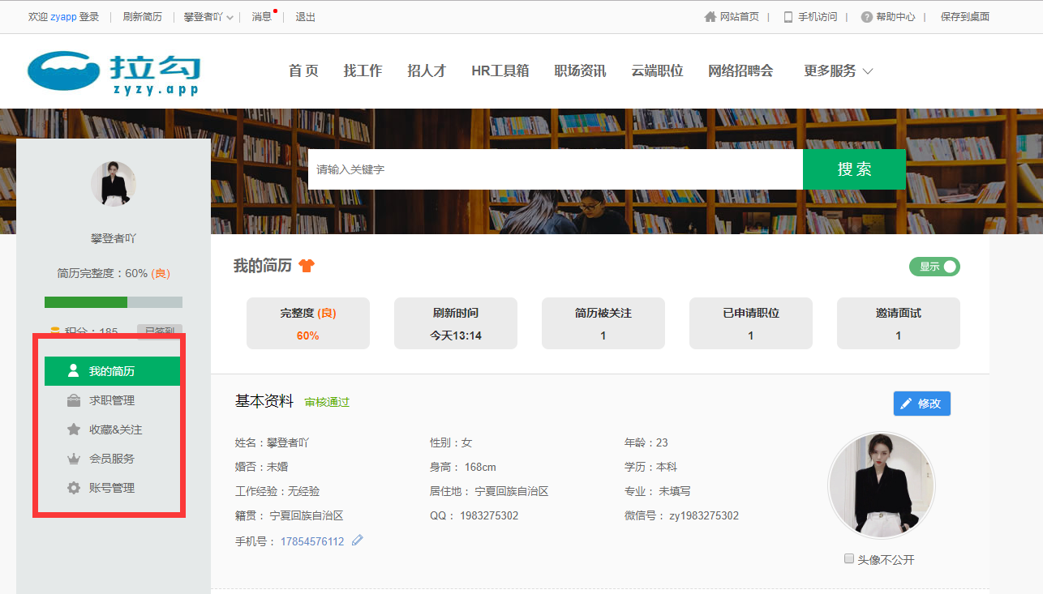

**图1** 个人用户功能界面

1）我的简历：建简历 (基本信息，求职意向，技能特长，教育经历，工作经历，培训经历，个人照片在线裁切 ) 、提升简历排名、删除简历、升级简历、设置简历模板、设置简历默认显示方式、设置简历照片显示、设置简历公开状态。

2）求职管理： 搜索职位、申请职位、查看收到的面试邀请、申请职位记录、浏览过的职位，谁在关注我。

3）收藏&关注：职位收藏夹、关注的企业。

4）会员服务：我的积分（获得记录，耗记录，换服务）、我的任务（未完成的任务，完成的任务）、增值服务（简历置顶，醒目标题，简历模板）、服务订单。

5）账户管理：个人资料、意见建议、帐号状态、头像设置、密码修改、绑定 QQ帐号登录、账号安全、屏蔽企业、登录日志。

### 2.2.2企业用户功能需求分析

企业用户功能主要分五大模块，分别为企业中心、职位管理、简历管理、会员服务。用户功能界面如图2所示：

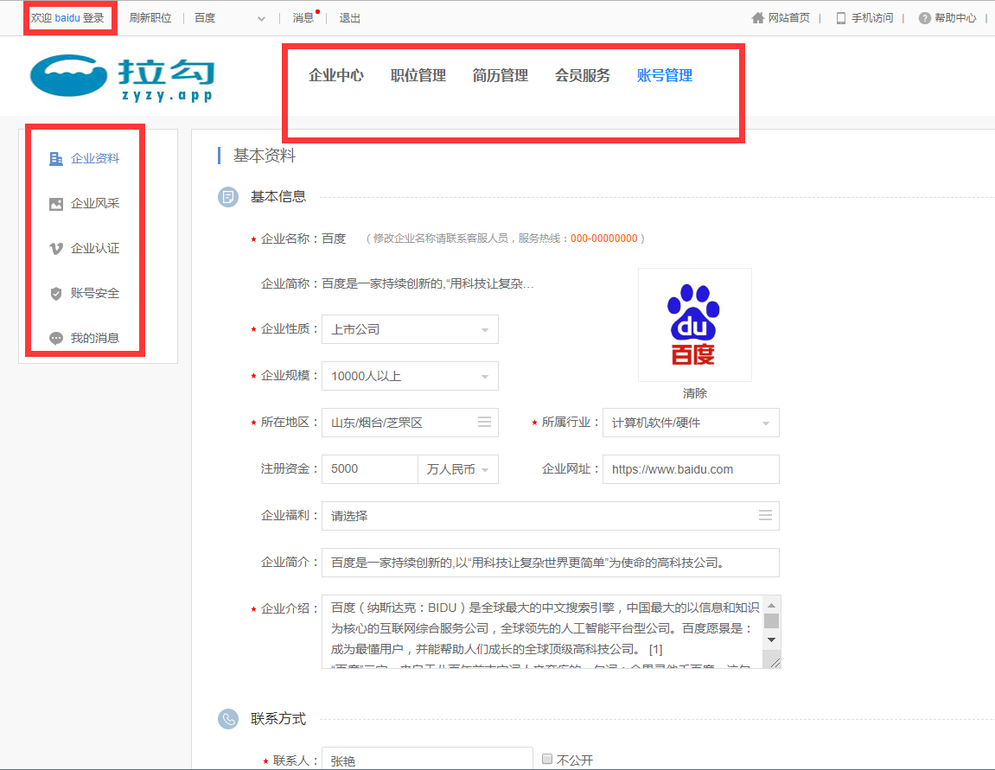

**图2** 企业用户功能界面

每个模块下又包含许多具体的功能：

（1）账号管理：企业资料、企业风采、企业认证、账号安全、我的消息。

（2）会员服务：我的套餐、我的积分、增值服务、我的订单、模板切换、网络招聘会。

（3）简历管理：收到的简历、显示邀请、已下载简历、收藏的简历、浏览过的简历、谁看过我。

（4）职位管理：发布职位、管理职位、手机招聘、招聘效果统计。

（5）企业中心：个人资料、账号状态、头像设置、密码修改、绑定QQ账号。

### 2.2.3管理员功能需求分析

管理员的权限，包括对客户端用户即个人用户和企业用户的所有操作和管理及存档记录。管理员系统主要由6和模块构成，分别是首页、企业、个人、内容、工具、系统。

管理员功能界面如图3所示：

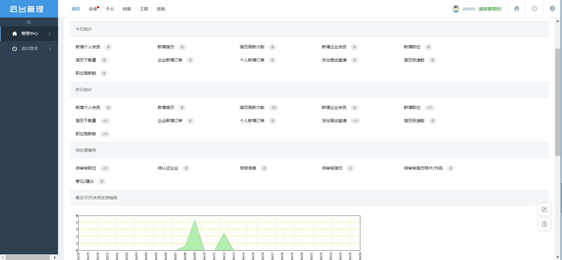

**图3** 系统管理员功能界面

每个模块又由许多子模块组成：

（1）首页：今日和昨日系统使用情况的统计（新增个人会员，新增简历，刷新简历次数，新增企业会员，新增职位，简历下载量，企业新增订单，个人新增订单，发出面试邀请，简历投递数，职位刷新次数）、待处理事务（待审核职位，待认证企业，举报信息，待审核简历，待审核简历照片/作品，意见/建议）、最近30天会员注册趋势分析图、服务器信息。

（2）企业：职位管理、企业管理、企业会员、企业风采、企业设置、业务管理、面试邀请、简历下载、可跟进企业、账号注销申请、账号迁移记录、优惠券、视频面试。

（3）个人：简历列表、附件作品、个人会员、个人设置、业务管理、委托投递、邀请红包、分享红包。

（4）内容：公告管理、说明页、消息、新闻资讯、广告管理、友情链接、投诉建议、HR工具箱、帮助中心、账号申诉。

（5）工具：更新缓存、风格模板、合作账号、计划任务、支付方式、数据安全、百度链接、营销工具。

（6）系统：网站配置、安全设置、网站管理员、分类管理、页面管理、应用管理、导航设置、短信设置、微信平台、系统日志、短信平台、分站。

## 2.3可行性分析

本文所设计的人才招聘系统，其主要功能和目的是为了有效的解决企业和求职者之间双向互利问题。该系统可以把应聘者的求职和企业的人才招聘视为蓝图，采用计算机自动化的便利性，将企业的人才招聘需求、信息发布、人才面试筛选等一系列环节，自动化进行整理和管理，从而为企业进行人才招聘时，提供个性化服务，提高招聘效率，缩减招聘时财力、人力、物力等资源的支出。同时，也将求职者的应聘需求、简历投递、应聘面试等一系列环节，自动化进行整理和管理，从而为求职者进行求职时，提供便利，提高求职效率，缩减求职时财力、精力、物力等资源支出。在对系统可行性的分析上，主要将其设定在系统设计开发的可行性和必要性上，通俗意义上讲就是本系统的设计，是否能够满足企业和个人的实际需求，以及在设计过程中，各个模块的功能是否能成功实现。其中，可行性分析具体如下：

（1）管理可行性

在21世纪的今天，人民已经步入信息化技术时代，如何在高效率工作的前提下缩减资源支出，已然成为企业和个人共同追求的目标。因此，在这种大趋势下，引入计算机软件来代替人工操作，已经成为了时代发展不可或缺的一部分，也是个人和企业以节省资源为目的所选取的必然方式之一。

此外，由于互联网在国内的普及和国民教育水平的提升，大部分国民已掌握计算机软件的操作方法。更重要的是计算机软件可以提高工作效率，因此在管理上，本系统具备可行性。

（2）技术可行性

在进行系统开发时，本系统以PHP为主要开发语言，以MySQL为数据库，整个系统设计以基于MVC架构的ThinkPHP框架为主。上述几类技术都具备简单易学、容纳能力强、应用范围广等优势，并且可以再windows 2000/XP及以上版本中流畅运行。进而在技术层面上，本系统设计具备可行性。

## 2.4系统关键问题

在系统的设计和开发中以下几个方面着重解决：

1. 如何解决没有CDN加速，应对大流量的问题。
2. 如何解决没有交易平台，交易过多产生的同步请求压垮程序的问题。

# 3开发技术与环境

## 3.1开发技术

### 3.1.1前台技术

#### 3.1.1.1 LayUI

LayUI是一款采用自身模块规范编写的前端 UI 框架，其门槛极低，拿来即用，原因是它遵循原生HTML、CSS、JS 的书写与组织形式。其外在精简，内部组件丰富，体积小，从核心代码到 API 的每一处细节都经过精心设计，非常适合前端界面的快速开发。LayUI区别于其他基于MVVM 底层的 UI 框架，开发者不需要熟悉各种前端工具的复杂配置，只需要面对浏览器本身，让开发变得非常方便、简洁。

LayUI兼容全部浏览器（IE6/7除外），可作为 PC 端后台系统与前台界面的速成开发方案。不仅如此，LayUI还提供了丰富的内置模块，他们可以通过模块化的方式按需要进行加载，其中包括：layer、layDate、layPage、laytpl、table、form、upload、element、tree、layeditor、rate、carousel、flow、util、code等。

#### 3.1.1.2 jQuery

JQuery是一个JavaScript库，具有执行速度快、使用简洁的特点，用户能更方便的处理HTML documents、events、实现动画效果，并且能为网站提供方便的AJAX交互。jQuery设计的原则是写更少的代码，做更多的事情。它为了提供一种简便的JavaScript设计模式对JavaScript常用的功能代码进行封装，同时还对HTML文档操作、事件处理、动画设计和Ajax交互进行了优化。

对于程序员来说，简化javascript和ajax编程，能够使程序员从设计和书写繁杂的js应用中解脱出来，将关注点转向功能需求而非实现细节上，从而提高项目的开发速度。对用户来说，改善了页面的视觉效果，增强了与页面的交互性，体验更绚丽的网页物资。

#### 3.1.1.3 Ajax

Ajax是指一种创建交互式、快速动态[网页](https://baike.baidu.com/item/%E7%BD%91%E9%A1%B5/99347)应用的网页开发技术，是一种技术的组合，而不是单一的技术。它使用JavaScript将XHTML和CSS标准的演示，通过文档对象模型与页面进行交互，与XML和XSLT的数据交换，用XML HTTP请求进行异步检索组合在一起，帮助开发人员制作类似于基于Web的应用程序。Ajax 可以使网页实现异步更新。这意味着对网页的某部分进行更新时不需要重新加载整个网页。

### 3.1.2后台技术

#### 3.1.2.1 PHP语言

PHP即“超文本预处理器”，是一种创建动态交互站点的强有力的服务器端通用开源脚本语言，它的功能主要是用于Web网页开发工作，优势如下：

（1）安全性高：作为一种开源软件，PHP在核心架构和源码上具有对外开放的属性，所以在进行编译时，程序员在普通的编译工具上就可以对源文件内容进行查阅。而在现阶段服务器软件的使用情况中，Apache和nginx使用频率较高，因此在使用PHP进行开发时，主要搭配Apache和nginx使用，因而其安全性能很高。

（2）匹配数据库多：PHP几乎能够对所有主流和非主流数据库提供支持，如MsSQL、MySQL、Sybase、DB2、Oracle、PostgreSQL、Access等，原因在于PHP是利用编译的不同函数与这些数据库建立起连接的。

（3）跨平台：基于PHP对编译工具的要求非常低，所以PHP具有很大的跨平台优势，而且它的适用范围几乎涵盖了所有的操作系统平台，如UNIX、LINUX、WINDOWS、Mac OS等，同时它还支持Apache、IIS、Nginx等多种Web服务器。

（4）面向过程和面向对象并用：在使用PHP语言时不仅可以单独使用面向过程或单独使用面向对象，而且可以将面向过程和面向对象两者同时使用，这一特点也是PHP语言的优势所在。

（5）通俗易懂：PHP代码编写与HTML类似，所以其编写方式相对简单，理解起来通俗易懂。

（6）由于PHP是运行在服务器端的脚本语言且对编译工具的要求非常低，所以它几乎可以在所有的操作系统平台上运行。

（7）效率高：利用PHP编写的代码其运行效率高、系统资源消耗少、执行速度快。

#### 3.1.2.2 ThinkPHP框架

ThinkPHP简称TP，是一个简单的基于MVC和面向对象的PHP开发框架，快速且兼容。ThinkPHP框架是在Structs结构的基础上借鉴了国外很多优秀的框架和模式进行改进和完善的，更适合国人的编码习惯。此外，它可以支持多种服务器环境和数据库，如Windows/Unix/Linux、MySQL、PgSQL、Sqlite等以及PDO的扩展。

ThinkPHP的设计原则是简洁实用，它不仅注重开发体验和易用性，而且延续着良好的功能和简洁的代码，同时还拥有众多的原创功能和特性。TP框架和PHP语法规则使用方式一致直接ifelse语句判断和foreach循环遍历，在渲染模板的方式上TP则使用了$this->display()的方式渲染模板，而TP框架需要自己手动完成防止跨站攻击的代码，此外，我们对用户密码进行加密时使用md5()的加密方式进行加密。由于ThinkPHP文档全中文，易上手，对配置环境没什么要求，所以应用开发中的大多数需要都能够解决，进而为Web应用开发提供了强有力的支持。

### 3.1.3数据库

MySQL是一种开放源代码的关系型数据库管理系统（RDBMS），它进行数据库管理使用的数据库管理语言是SQL语言。MySQL对比于其他关系型数据库来说，性能虽类同，但在简洁、轻便等性能上要跟胜一筹。其在创建数据表时，可以直接在MySQL内进行，并且可以以设计需求为导向，在数据表中设定多种数据。同时，在进行数据库访问时，MySQL所采用的的访问方式也是以查询语言SQL来展开的，故而缩减了维护成本，提高了系统的稳定性。此外，MySQL 软件分为社区版和商业版原因是它采用了双授权政策。MySQL作为一般中小型网站的开发都会选择数据库不仅是因为MySQL开放源代码而且其体积小、速度快、总体拥有成本低。MySQL特点主要有：

（1）MySQL为C、C++、Java、PHP等大多数编程语言都提供了调用API。

（2）支持Linux、Windows、AIX、FreeBSD、HP-UXMacOS等多种操作系统。

（3）MySQL使用C和C++编程语言进行编写，为保证其源代码的可移植性，MySQL在发布前进行了多种编译测试。

（4）MySQL支持多线程操作，如搜索、修改、插入等，目的在于能充分利用CPU资源。

（5）为了能有效的提高查询速度，MySQL设计了优化的SQL查询算法。

（6）MySQL支持多种语言，常见的编码如GB2312、BIG5、UTF8等。

（7）MySQL的数据库连接方式有很多，例如ODBC、TCP/IP、SOCKET和JDBC等。

（8）为了方便程序员对数据库进行操作，MySQL提供了一些管理工具用于数据库的管理、检查及优化。

（9）MySQL是一个大型数据库，可以处理上千万条记录。

（10）Mysql采用GPL协议可以进行定制，你可以通过修改源码来开发自己的Mysql系统。

（11）还有最重要的一点是MySQL开源、免费、使用范围广、跨平台支持性好。

## 3.2开发环境

开发系统：Windows操作系统

开发工具：PHP study8.0，MySQL5.5，VScode

开发语言：PHP

# 4系统设计

## 4.1系统总体设计

为了实现系统的总体功能，本系统采用结构化设计的方法进行设计，将整个系统划分成许多不同的功能模块，让这些功能模块相对独立，然后通过控制这些相对独立模块之间的调用关系和数据联系，使其紧密链接，从而实现整个系统的功能。

该人才招聘系统由前台系统和后台系统构成，前台由求职者模块和招聘者模块构成，后台是管理员模块。企业用户进入系统进行注册登录，然后完善企业信息，继而发布职位招聘信息。同时，个人用户模块中用户进入系统进行注册登陆，登陆之后完善个人信息，然后进行职位搜索，当找到满意的职位招聘信息时，则投递个人简历进行职位申请。最后企业进行简历的审核、邀请面试等一系列操作。此外，求职者与企业双方都可以浏览系统热点新闻公告栏的内容以及进行留言操作，而这些新闻的发布是由系统后台管理员进行发布的。不仅如此，个人用户和企业用户之间的招聘与应聘的相关信息都会记录在后台。系统总体结构设计如4所示：

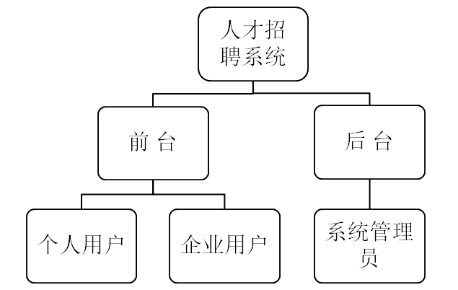

**图4**  系统总体结构图

客户端又分为个人用户和企业用户两种角色，个人用户即求职者，在个人用户系统中，你可以在省时、省力、省财的前提下进行高效率求职。具体功能设计如图5、图6所示：

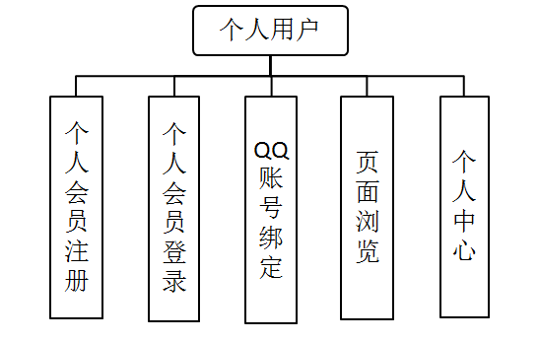

**图5** 个人用户功能模块图

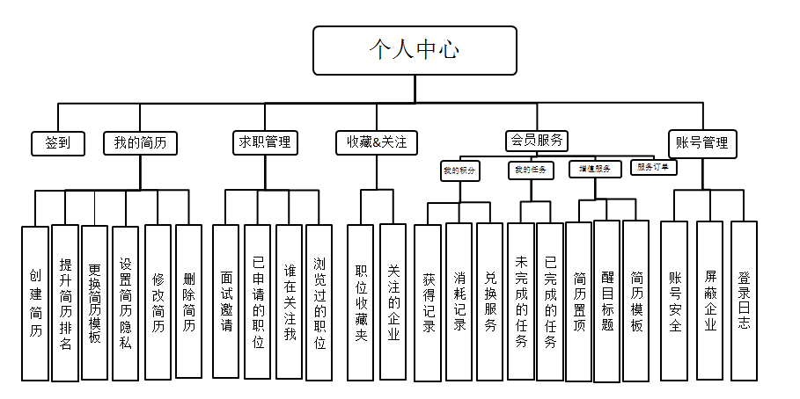

**图6** 个人中心功能图

企业用户系统中，主要功能包括会员注册与登陆、账号管理、职位管理、简历管理以及会员服务等功能。详细功能设计如图7、图8所示：

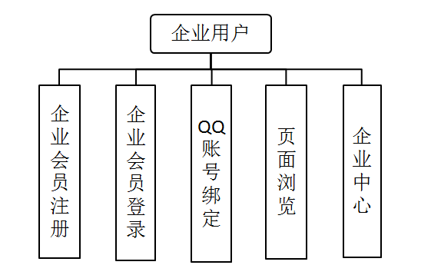

**图7** 企业用户功能图

企业中心

简历管理

账号管理

职位管理

会员服务

企业资料

企业风采

企业认证

账号安全

我的消息

发布职位

管理职位

手机招聘

招聘效果统计

收到的简历

面试邀请

已下载简历

收藏的简历

浏览过的简历

谁看过我

我的套餐

我的积分

增值服务

我的订单

模板切换

网络招聘会

**图8** 企业中心功能图

系统管理员的功能包含管理员登陆、对个人用户和企业用户注册申请的审批、企业与求职者之间招聘与应聘流程的信息记录、企业用户和个人用户的信息存档，以及该人才招聘系统使用情况的统计分析等。详细功能设计如图9、图10、图11、图12、图13、图14所示：

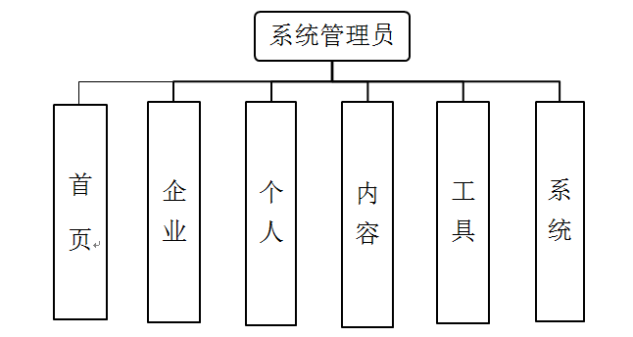

**图9** 系统管理员功能图

企 业

职位管理

企业管理

企业会员

企业风采

企业设置

业务管理

面试邀请

简历下载

可跟进企业

账号注销申请

账号迁移记录

优惠券

视频面试

**图10** 企业模块详细功能图

个 人

简历列表

附件作品

个人会员

个人设置

业务管理

委托投递

邀请红包

分享红包

**图11** 个人模块详细功能图

内 容

公告管理

说明页

消息

新闻资讯

广告管理

友情链接

投诉建议

HR工具箱

帮助中心

账号申诉

**图12** 内容模块详细功能图

工 具

更新缓存

风格模板

合作账号

计划任务

支付方式

数据安全

百度链接

营销工具

**图13** 工具模块详细功能图

系 统

网站配置

安全设置

网站管理员

分类管理

页面管理

应用管理

导航设置

短信设置

微信平台

系统日志

短信平台

分站

**图14** 系统模块详细功能图

## 4.2数据库设计

本系统数据库包括以下表：qs_ad、qs_ad_category、qs_admin、qs_admin_auth、qs_admin_auth_group、qs_apply、qs_article、qs_article_category、qs_article_property、qs_audit_reason、qs_authentication、qs_authentication、qs_baidu_submiturl、qs_baiduxml、qs_category、qs_category_district、qs_category_group、qs_category_jobs、qs_category_major、qs_company_cancellation_apply、qs_company_down_resume、qs_company_favorites、qs_company_img、qs_company_interview、qs_company_migration_log、qs_company_praise、qs_company_profile、qs_company_statistics、qs_company_tpl、qs_config、qs_consultant、qs_consultant_complaint、qs_crons、qs_explain、qs_explain_category、qs_feedback、qs_gift、qs_gift_issue、qs_gift_static、qs_help、qs_help_category、qs_hotword、qs_hrtools、qs_hrtools_category、qs_im_message、qs_im_text、qs_im_token、qs_im_user、qs_members、qs_members_appeal、qs_members_bind、qs_members_handsel、qs_members_log、qs_members_msgtip、qs_members_perfected_allowance、qs_members_points、qs_members_setmeal、qs_menu、qs_microposte_tpl、qs_msg、qs_navigation、qs_navigation_category、qs_notice、qs_notice_category、qs_oauth、qs_order、qs_order_invoice、qs_order_invoice_category、qs_page、qs_payment、qs_personal_favorites、qs_personal_focus_company、qs_personal_jobs_apply、qs_personal_service_stick、qs_personal_service_stick_log、qs_personal_service_tag、qs_personal_service_tag_category、qs_personal_service_tag_log、qs_personal_shield_company、qs_pms、qs_pms_sys、qs_promotion、qs_queue_auto_refresh、qs_refresh_log、qs_report、qs_report_resume、qs_share_allowance_view、qs_sms、qs_sms_config、qs_sms_oauth、qs_sms_templates、qs_smsqueue、qs_subsite、qs_task、qs_task_log、qs_text、qs_tpl、qs_video_interview、qs_view_jobs、qs_view_resume、qs_weixin_tpl_msg、qs_wxpay_log。

下面选取qs_admin、qs_members、qs_page、qs_resume四张表进行详细描述：

**表1** qs_admin表

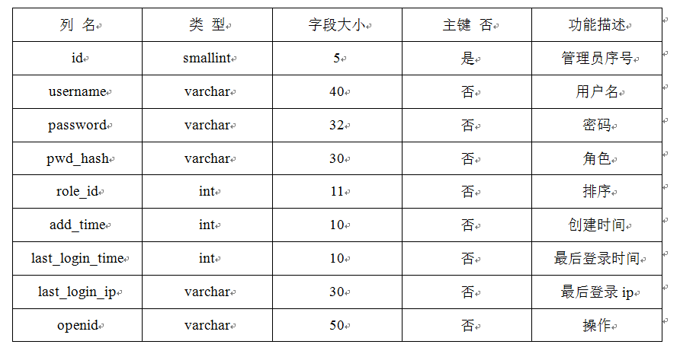

|  |  |  |  |  |
| --- | --- | --- | --- | --- |
| 列 名 | 类 型 | 字段大小 | 主键 否 | 功能描述 |
| id | smallint | 5 | 是 | 管理员序号 |
| username | varchar | 40 | 否 | 用户名 |
| password | varchar | 32 | 否 | 密码 |
| pwd_hash | varchar | 30 | 否 | 角色 |
| role_id | int | 11 | 否 | 排序 |
| add_time | int | 10 | 否 | 创建时间 |
| last_login_time | int | 10 | 否 | 最后登录时间 |
| last_login_ip | varchar | 30 | 否 | 最后登录ip |
| openid | varchar | 50 | 否 | 操作 |

qs_admin表示系统管理员信息表，用来存储系统管理员的相关信息与操作信息。

**表2** qs_members表

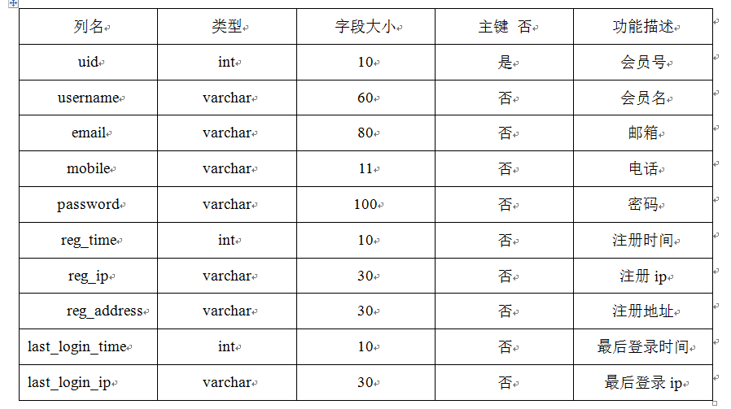

|  |  |  |  |  |
| --- | --- | --- | --- | --- |
| 列名 | 类型 | 字段大小 | 主键 否 | 功能描述 |
| uid | int | 10 | 是 | 会员号 |
| username | varchar | 60 | 否 | 会员名 |
| email | varchar | 80 | 否 | 邮箱 |
| mobile | varchar | 11 | 否 | 电话 |
| password | varchar | 100 | 否 | 密码 |
| reg_time | int | 10 | 否 | 注册时间 |
| reg_ip | varchar | 30 | 否 | 注册ip |
| reg_address | varchar | 30 | 否 | 注册地址 |
| last_login_time | int | 10 | 否 | 最后登录时间 |
| last_login_ip | varchar | 30 | 否 | 最后登录ip |

qs_members是会员信息表，用来存储在该人才招聘系统上注册会员信息的个人用户和企业用户相关信息。

**表3** qs_page表

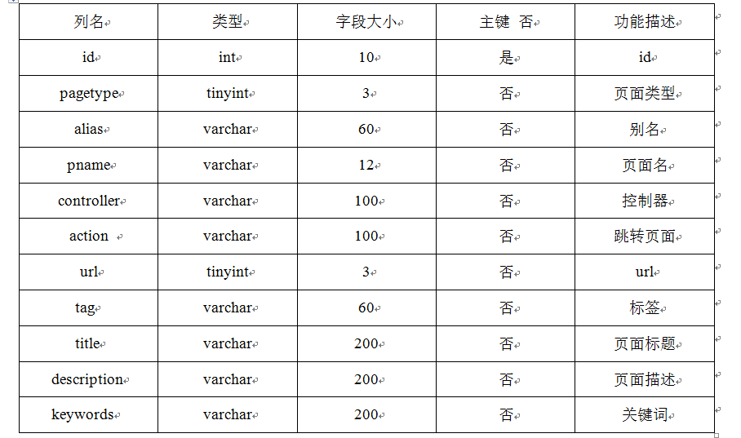

|  |  |  |  |  |
| --- | --- | --- | --- | --- |
| 列名 | 类型 | 字段大小 | 主键 否 | 功能描述 |
| id | int | 10 | 是 | id |
| pagetype | tinyint | 3 | 否 | 页面类型 |
| alias | varchar | 60 | 否 | 别名 |
| pname | varchar | 12 | 否 | 页面名 |
| controller | varchar | 100 | 否 | 控制器 |
| action | varchar | 100 | 否 | 跳转页面 |
| url | tinyint | 3 | 否 | url |
| tag | varchar | 60 | 否 | 标签 |
| title | varchar | 200 | 否 | 页面标题 |
| description | varchar | 200 | 否 | 页面描述 |
| keywords | varchar | 200 | 否 | 关键词 |

qs_page表示页面信息表，用来存储系统页面的相关信息。

**表4** qs_resume表

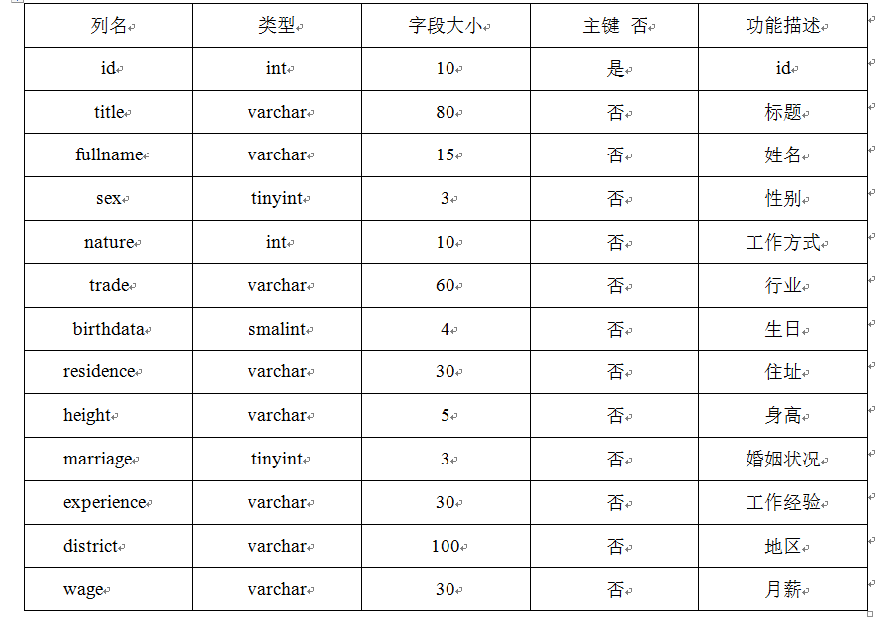

|  |  |  |  |  |
| --- | --- | --- | --- | --- |
| 列名 | 类型 | 字段大小 | 主键 否 | 功能描述 |
| id | int | 10 | 是 | id |
| title | varchar | 80 | 否 | 标题 |
| fullname | varchar | 15 | 否 | 姓名 |
| sex | tinyint | 3 | 否 | 性别 |
| nature | int | 10 | 否 | 工作方式 |
| trade | varchar | 60 | 否 | 行业 |
| birthdata | smalint | 4 | 否 | 生日 |
| residence | varchar | 30 | 否 | 住址 |
| height | varchar | 5 | 否 | 身高 |
| marriage | tinyint | 3 | 否 | 婚姻状况 |
| experience | varchar | 30 | 否 | 工作经验 |
| district | varchar | 100 | 否 | 地区 |
| wage | varchar | 30 | 否 | 月薪 |

qs_resume 是简历信息表，用来存储个人用户在该人才招聘系统上注册会员后创建的个人简历信息。

# 5功能实现

## 5.1个人用户功能实现

1、注册及登录

新用户可通过注册新的账号登陆，已有账号的用户可通过用户名密码登陆。新注册的用户可被记录服务端的用户中心里，记录到后台的数据库。

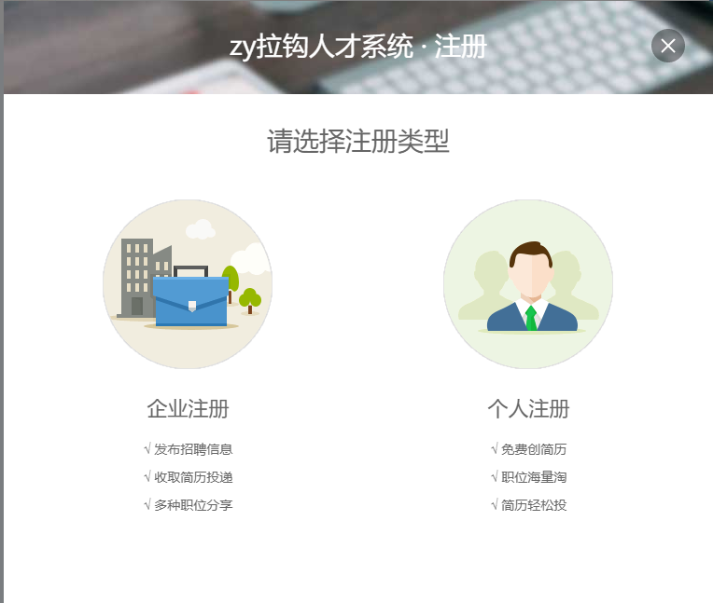

**图15** 个人会员注册界面

新用户在本系统注册时，注册界面有企业注册和个人注册两种类型，如果是求职者，则选择个人注册类型即可，如图15所示。

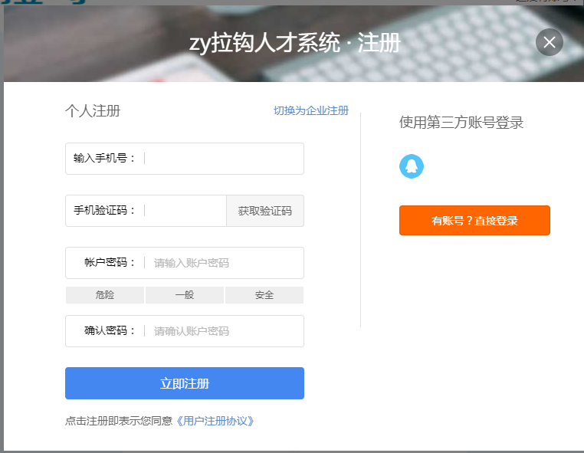

**图16** 个人会员注册界面

选择完注册类型后，就可进入注册界面，该界面你需要填写你的个人信息如手机号、账户密码等。如果已有账号或者想用QQ账号进行登录，点击右侧直接登录或者使用第三方账号登录即可，如图16所示。

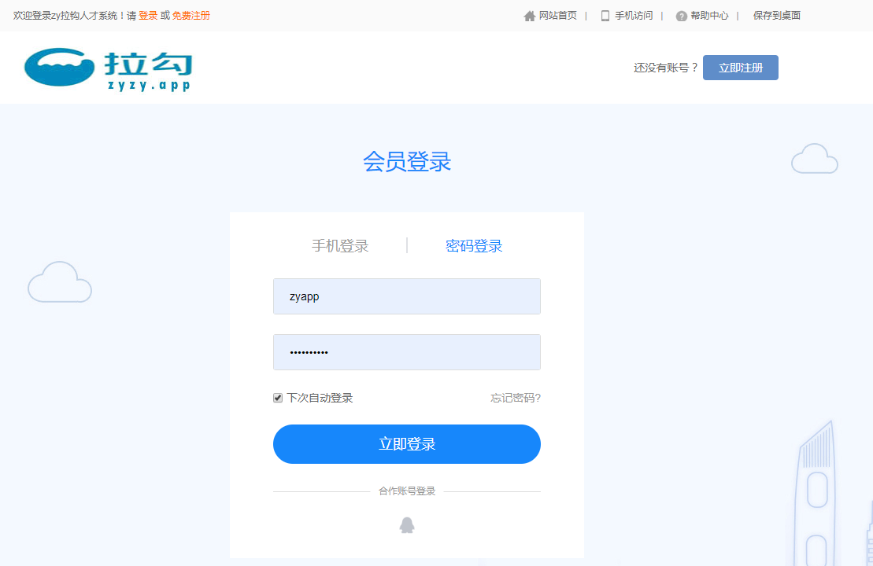

**图17** 个人会员登录界面

注册完成以后，就可以进入会员登录界面，选择你想要登录的方式进行登录即可使用该系统，如图17所示。

2、账号管理

账号管理模块主要功能有：账号安全、我的头像、屏蔽企业、登录日志。详细界面展示如下：

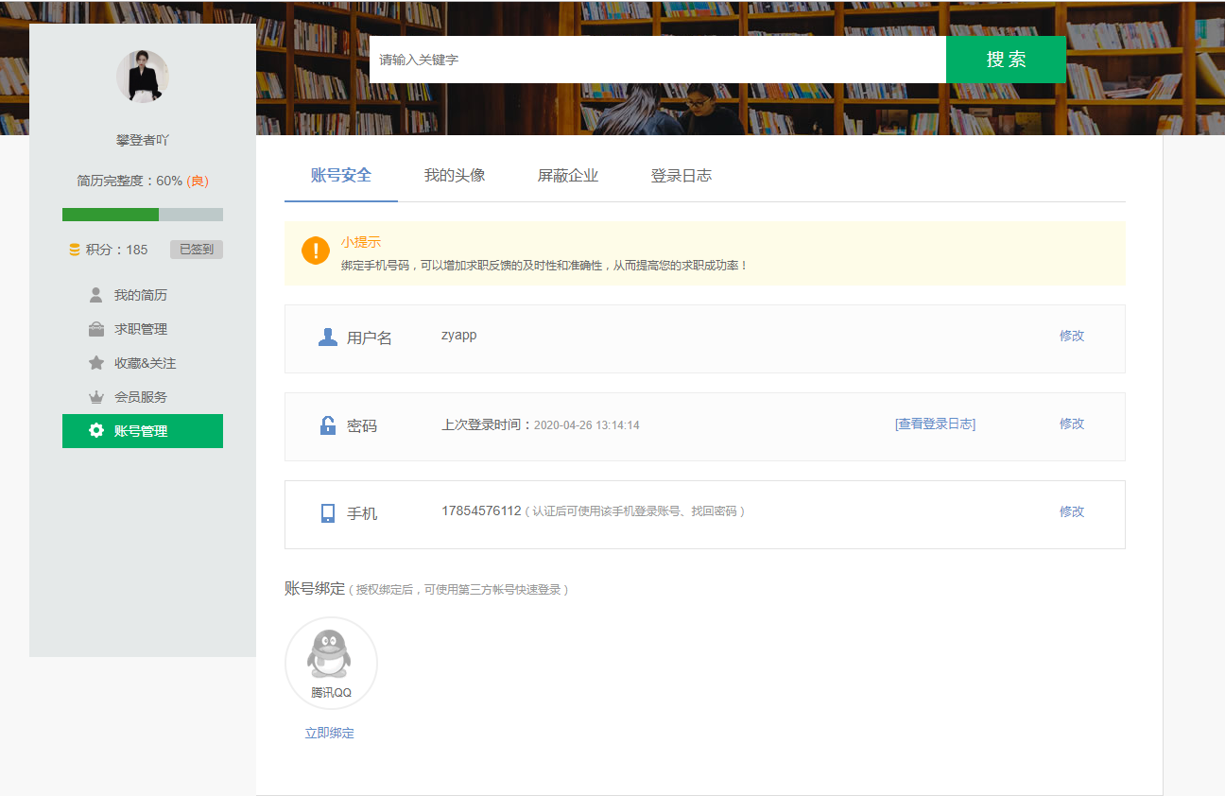

**图18** 账号安全界面

账号安全功能包括对用户名、密码、手机号的修改以及QQ账号的绑定，同事还可以查看上次登录的时间和登录日志。

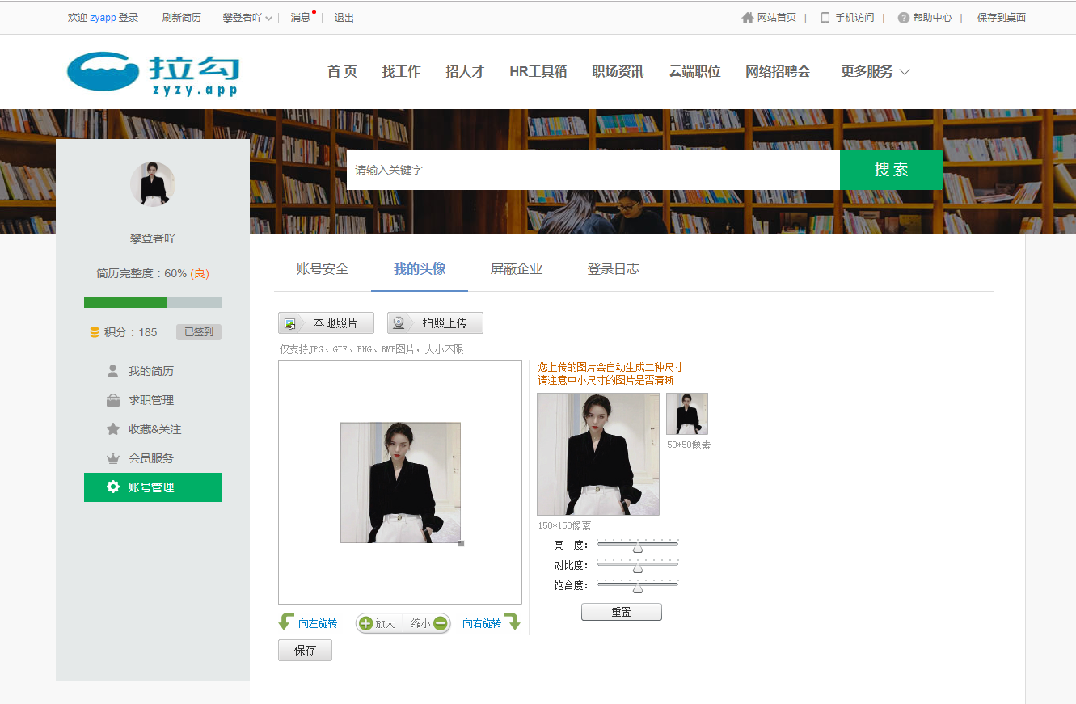

**图19** 我的头像功能界面

我的头像功能是为个人用户提供上传头像和更改头像的功能，目的是让用户信息更加完善。

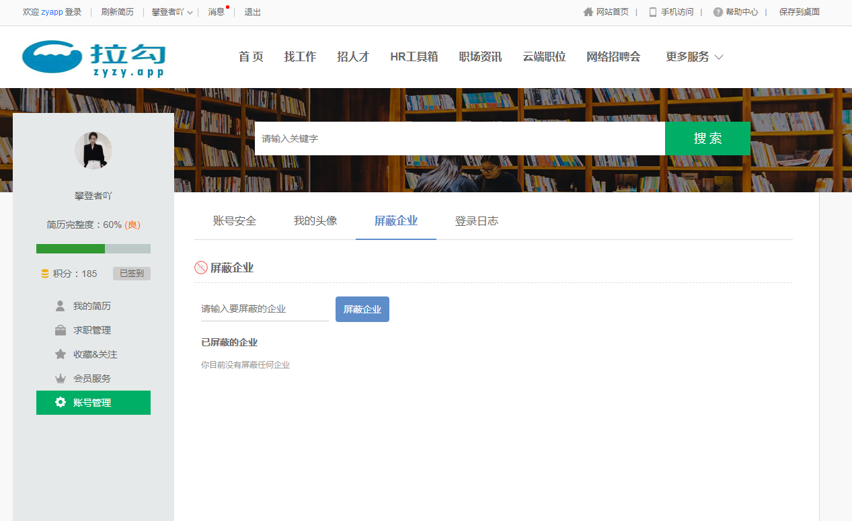

**图20**  屏蔽企业功能界面

企业屏蔽功能主要是为个人用户提供隐私的便利，如果求职者不想看到某家公司的相关信息，就可以在该功能下添加所要屏蔽的企业，添加之后就不会再看到所添加公司的相关信息。

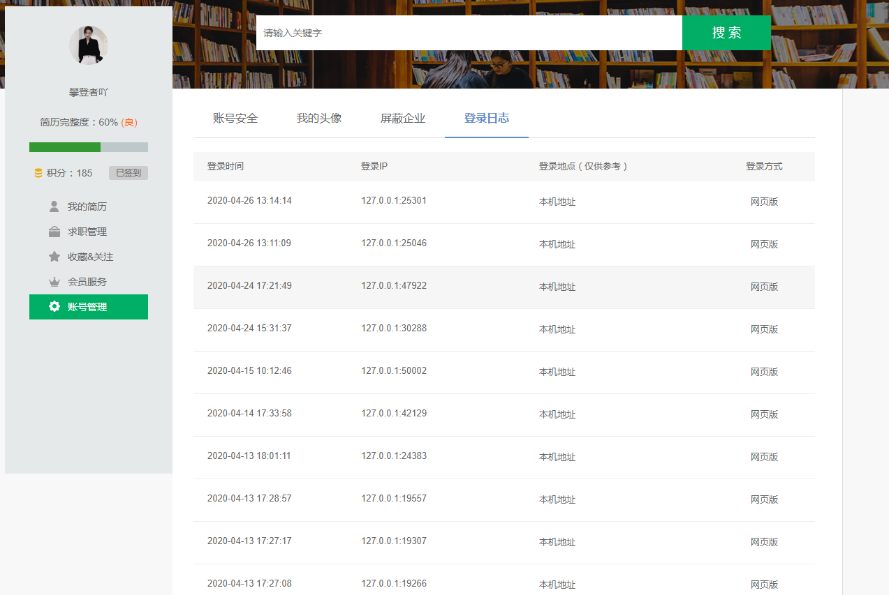

**图21**  登录日志功能界面

登录日志功能是为了便于个人用户查看自己以往的登录信息。

3、会员服务

会员服务模块主要功能包括我的积分、我的任务、增值服务、服务订单。详细界面展示如下：

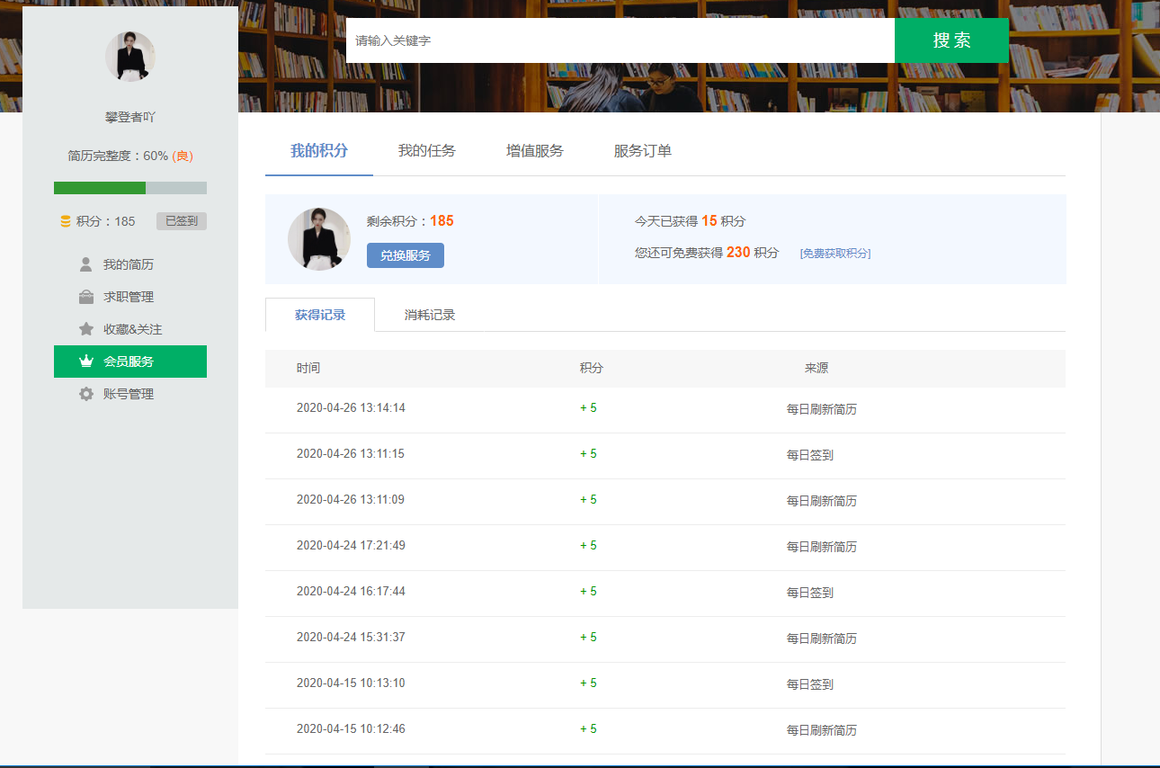

**图22** 我的积分功能界面

我的积分功能包括积分的获得记录和消耗记录以及剩余积分与积分兑换服务。积分的获得和消耗记录又包括获得或消耗的时间，分值和来源。

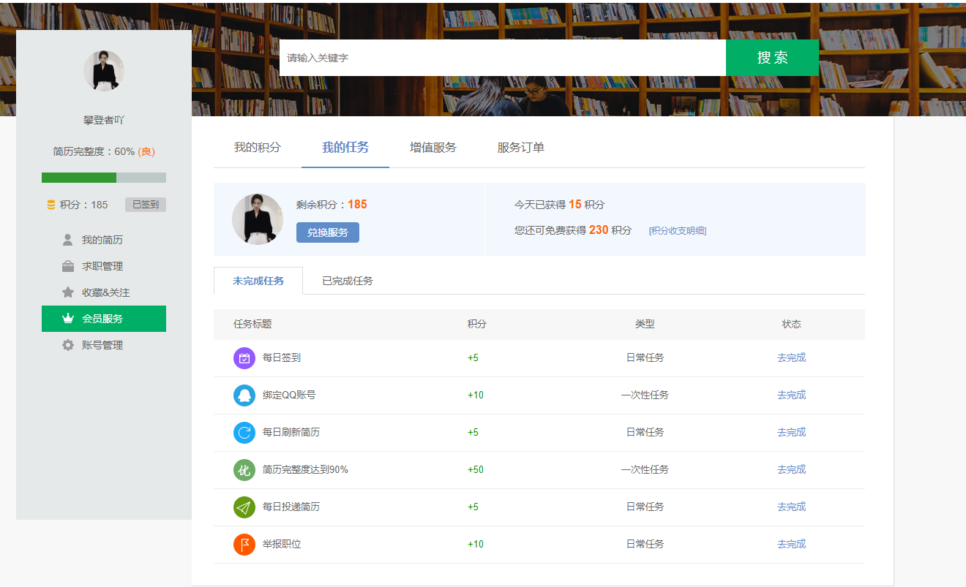

**图23** 我的任务功能界面

我的任务功能包括未完成的任务和已完成的任务。该功能主要是通过后台所设定的任务来获得积分。

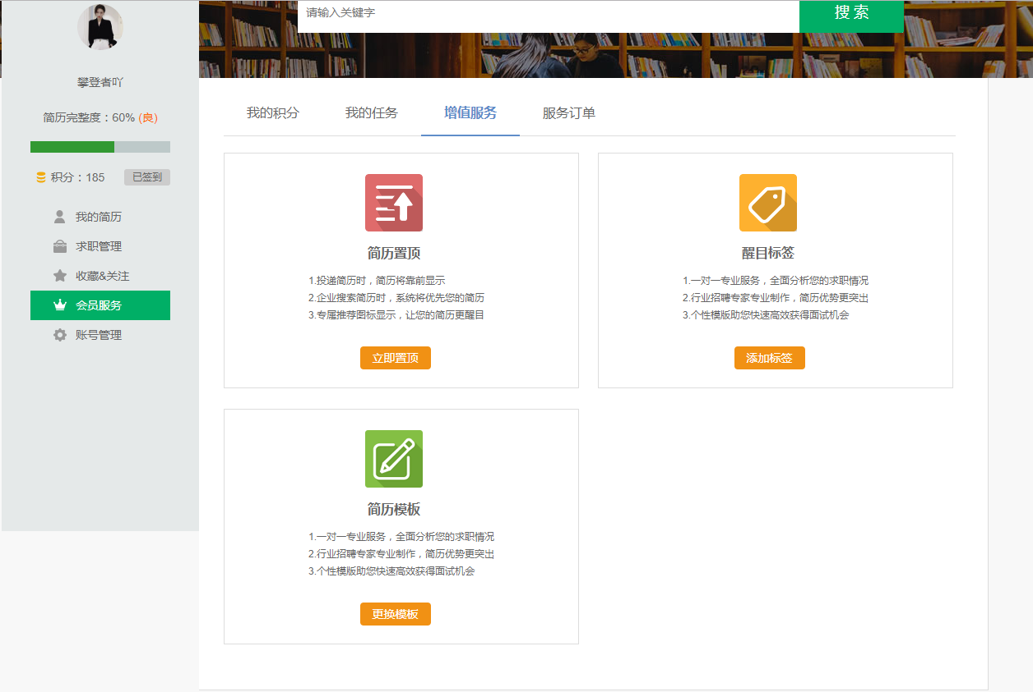

**图24** 增值服务功能界面

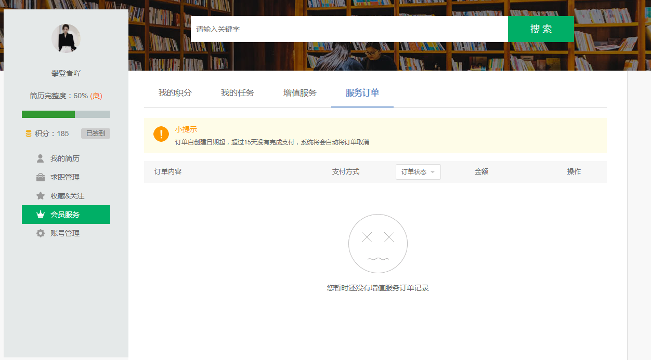

**图25**  服务订单功能界面

4、我的简历

此模块主要用于求职者简历的创建、编辑、上传等功能。

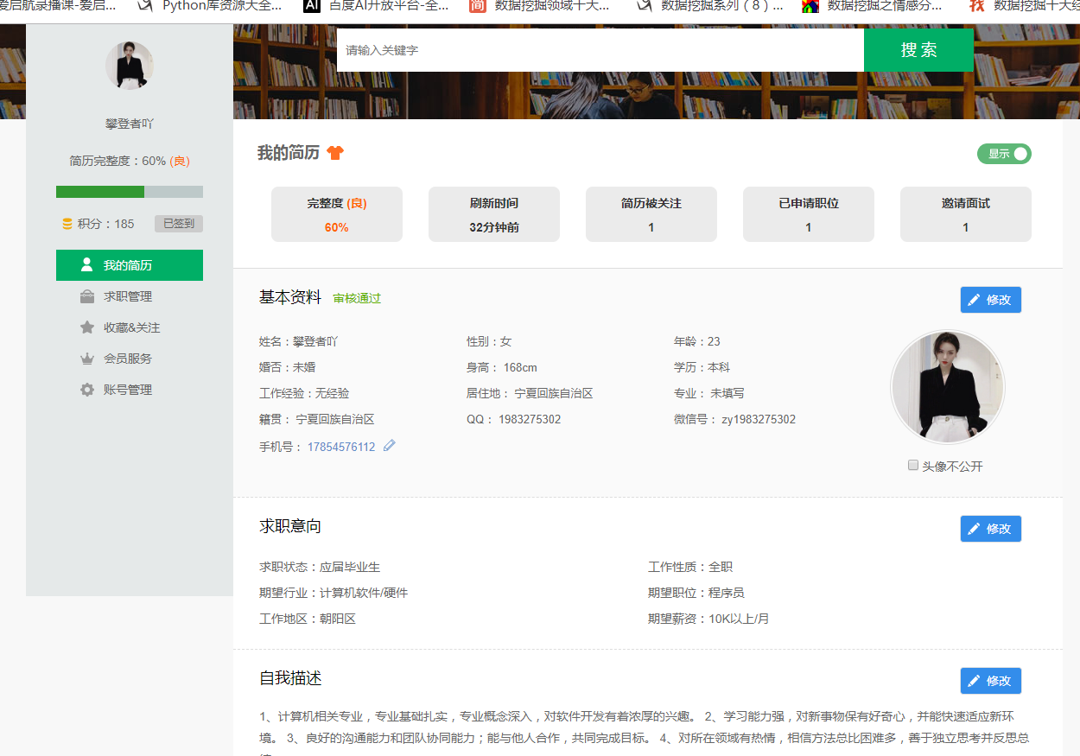

**图26** 简历功能界面

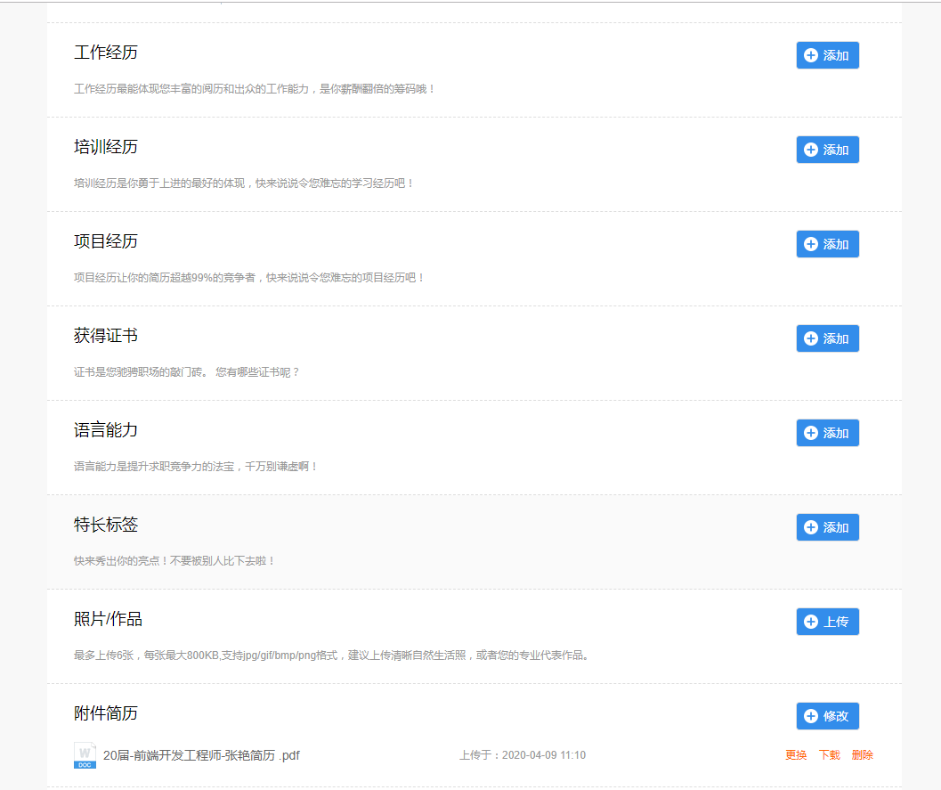

**图27** 简历内容界面

5、求职管理

求职管理模块主要功能包括面试邀请、已申请职位、谁在关注我、浏览过的职位。详细界面展示如图28、图29、图30、图31所示：

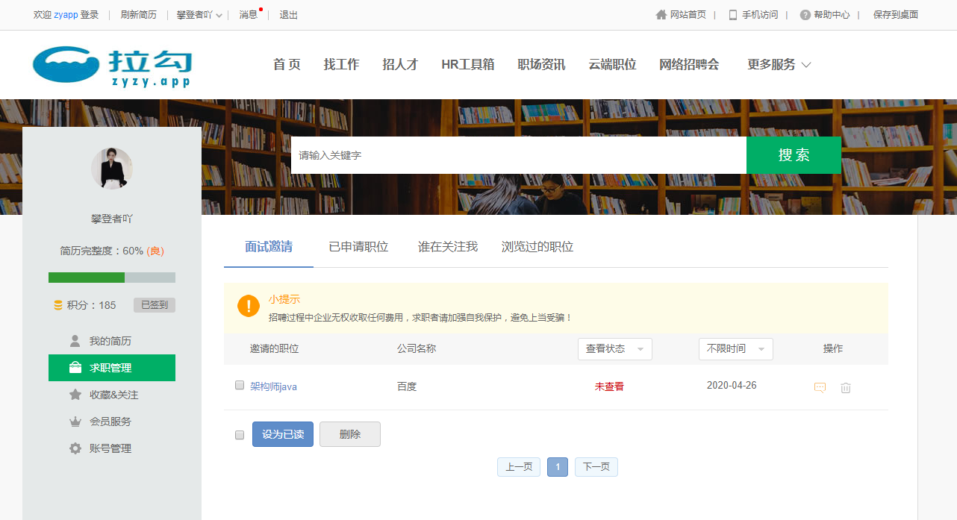

**图28** 面试邀请功能界面

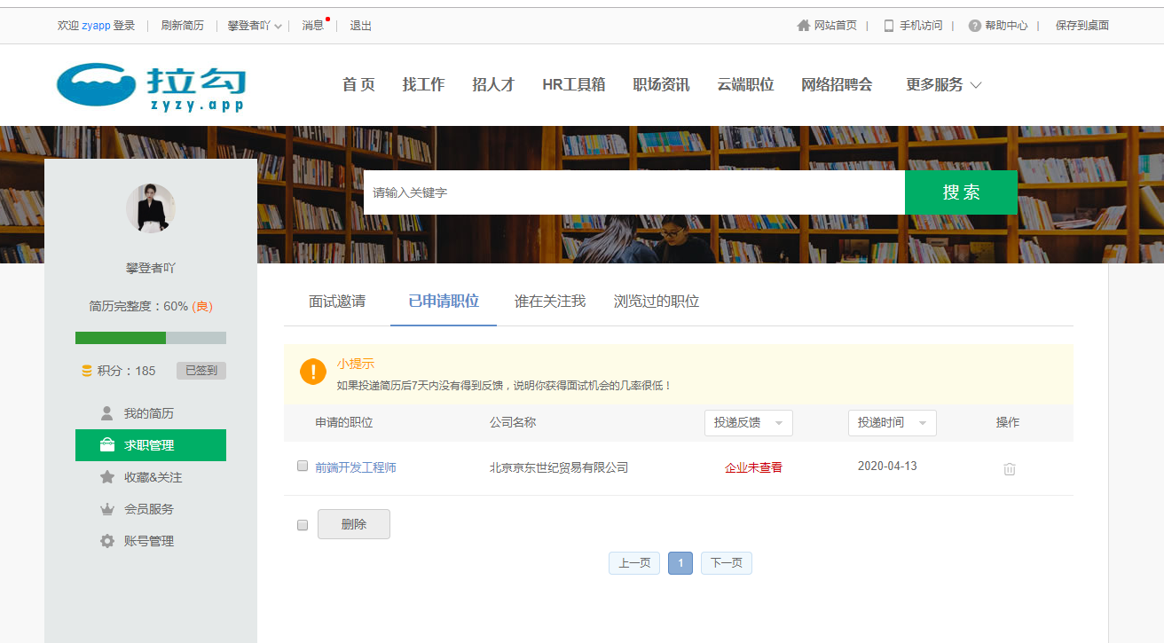

**图29** 已申请职位功能界面

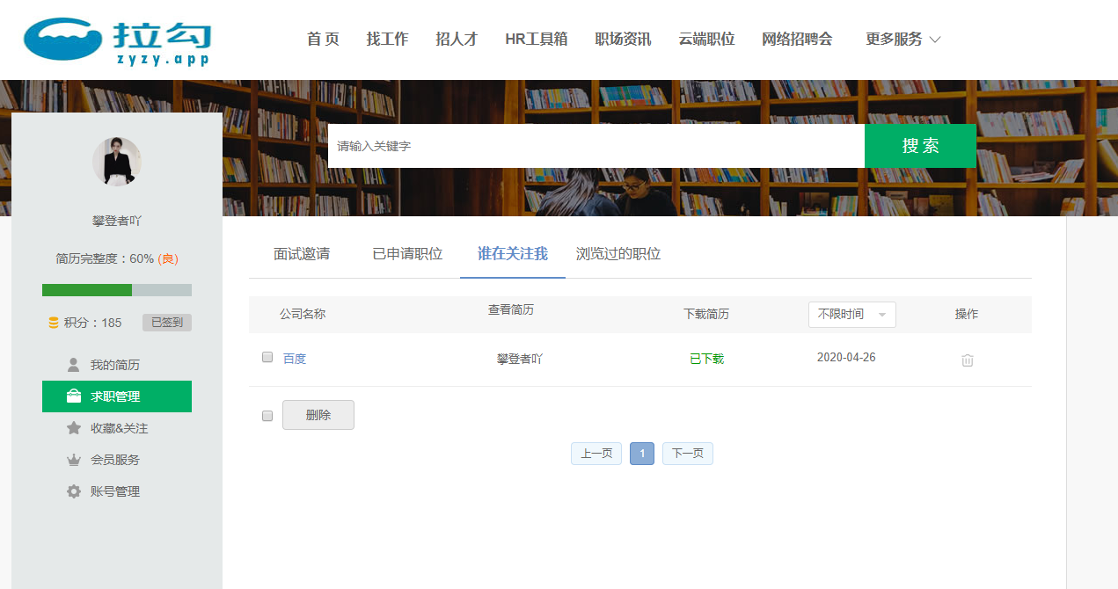

**图30** 谁在关注我功能界面

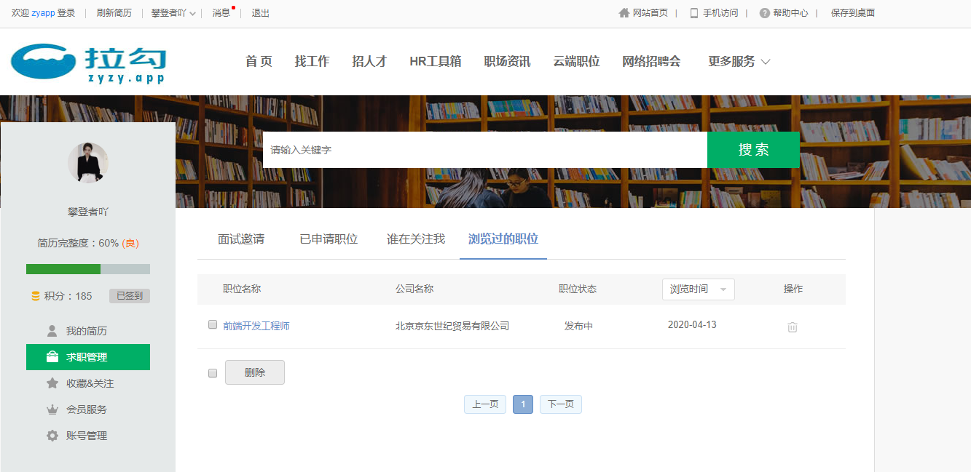

**图31** 浏览过的职位功能界面

6、收藏&关注

收藏&关注模块功能包括职位收藏夹关注的企业。界面展示如图32、图33所示：

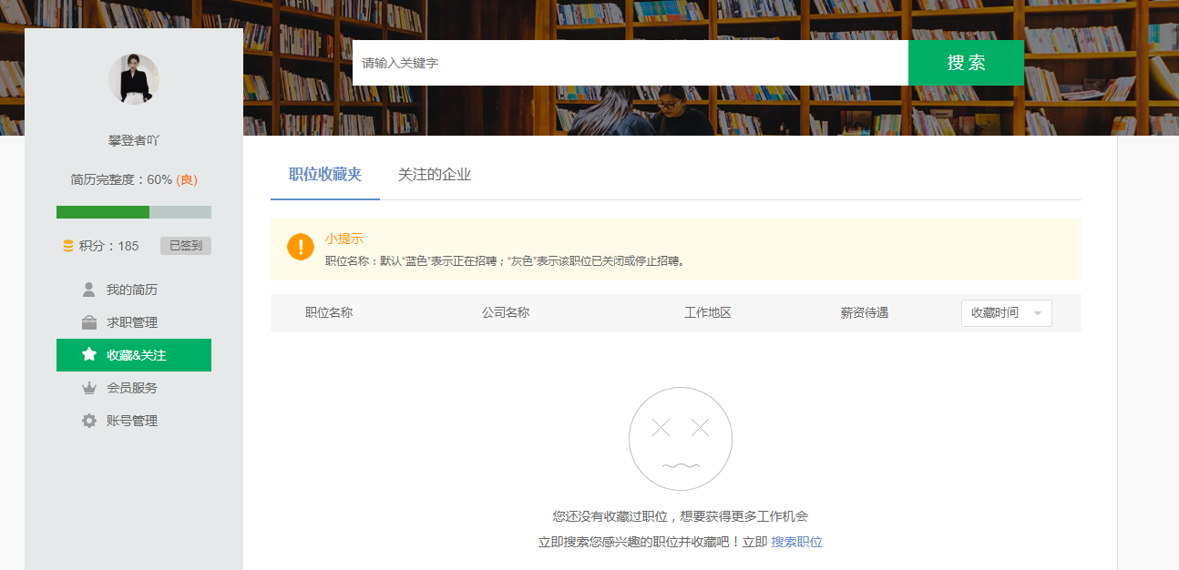

**图32**  职位收藏夹功能界面

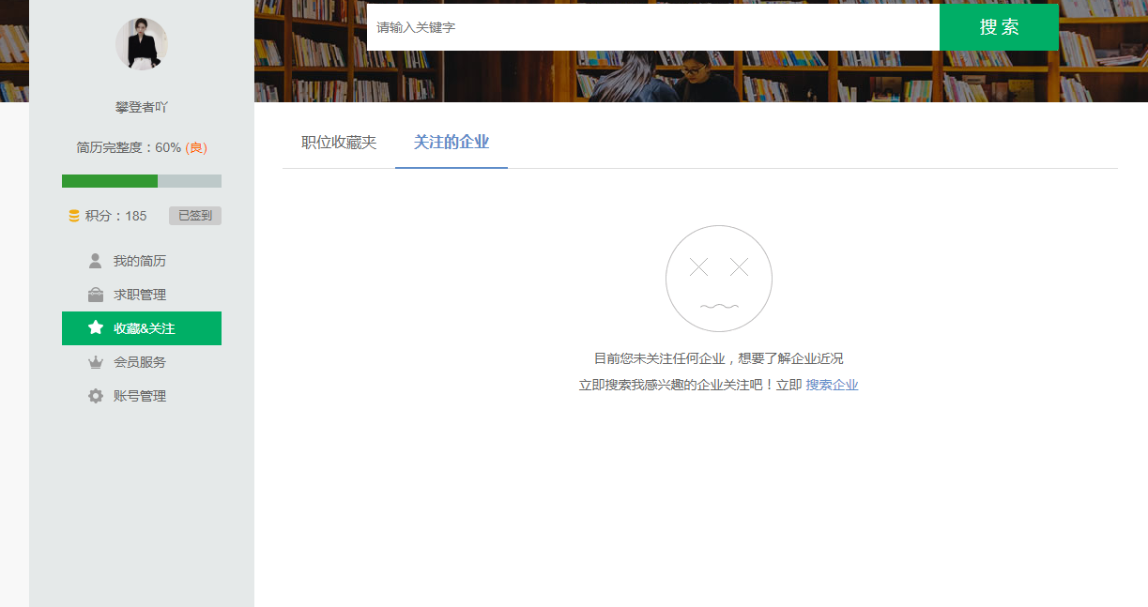

**图33** 关注的企业功能界面

## 5.2企业用户功能实现

1、注册登录

新用户可通过注册新的账号登陆，已有账号的用户可通过用户名密码登陆。新注册的用户可被记录服务端的用户中心里，记录到后台的数据库。主要页面如图34所示：

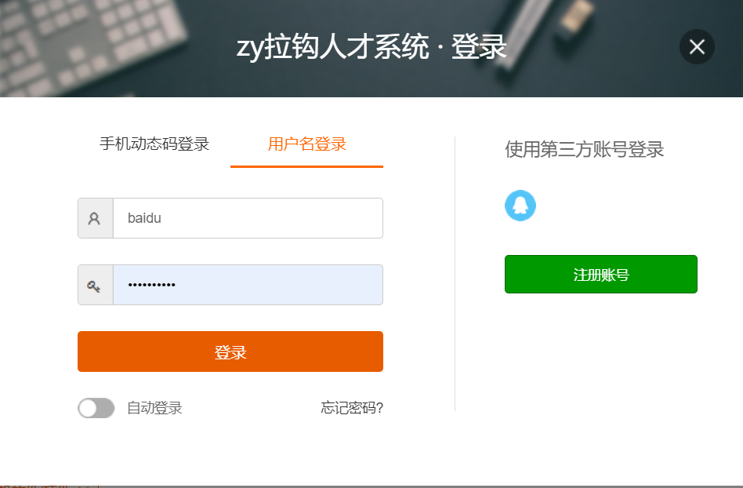

**图34** 企业用户登录界面

企业登录界面主要有三种登录方式，手机动态码登录、用户名登录、第三方账号登录。如图35所示：

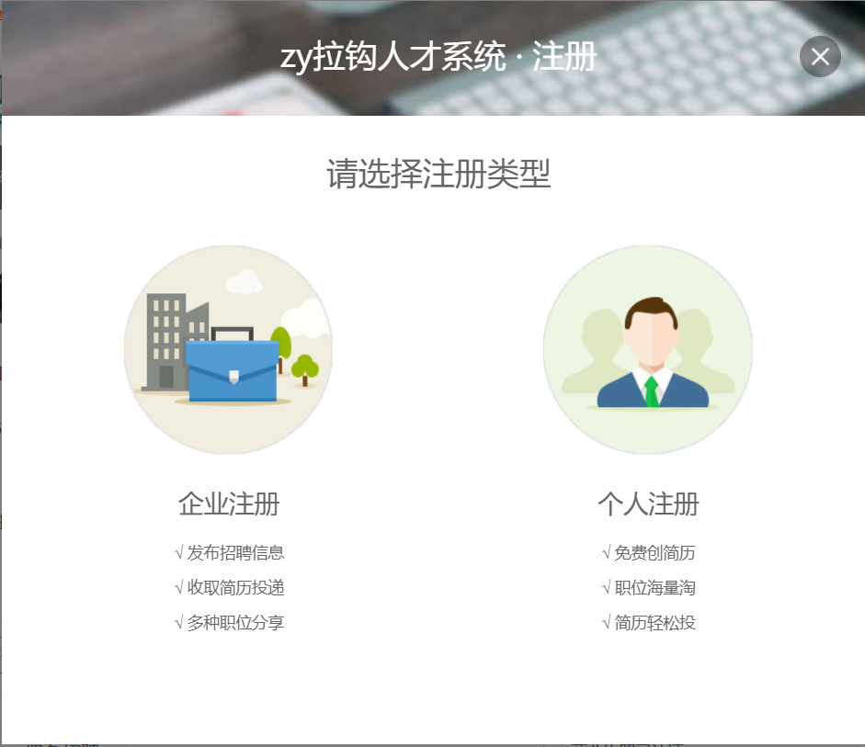

**图35** 企业用户注册界面

新用户进行注册时，注册界面会有两种注册类型，分别是企业注册和个人注册，如果是企业用户则选择企业注册即可。如图36所示：

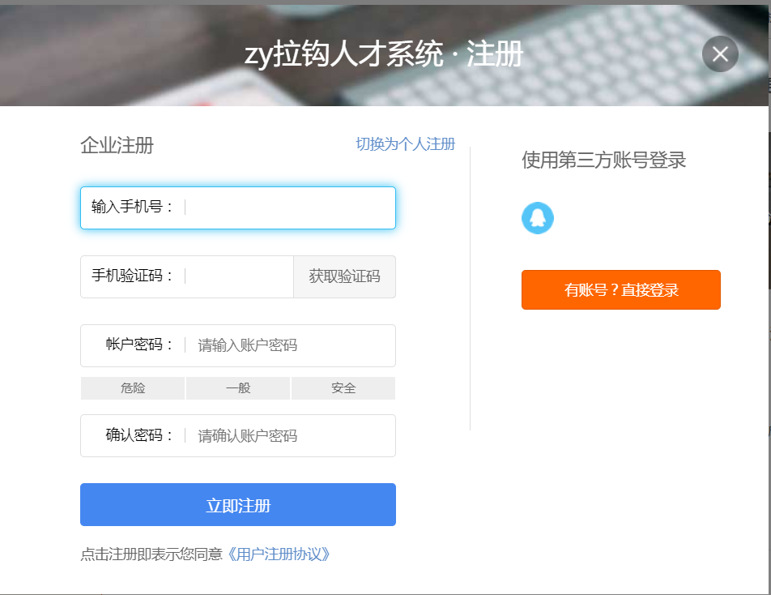

**图36** 企业用户注册界面

2、完善企业信息

注册完成后，登录会员账号，进入账号管理完善企业信息。

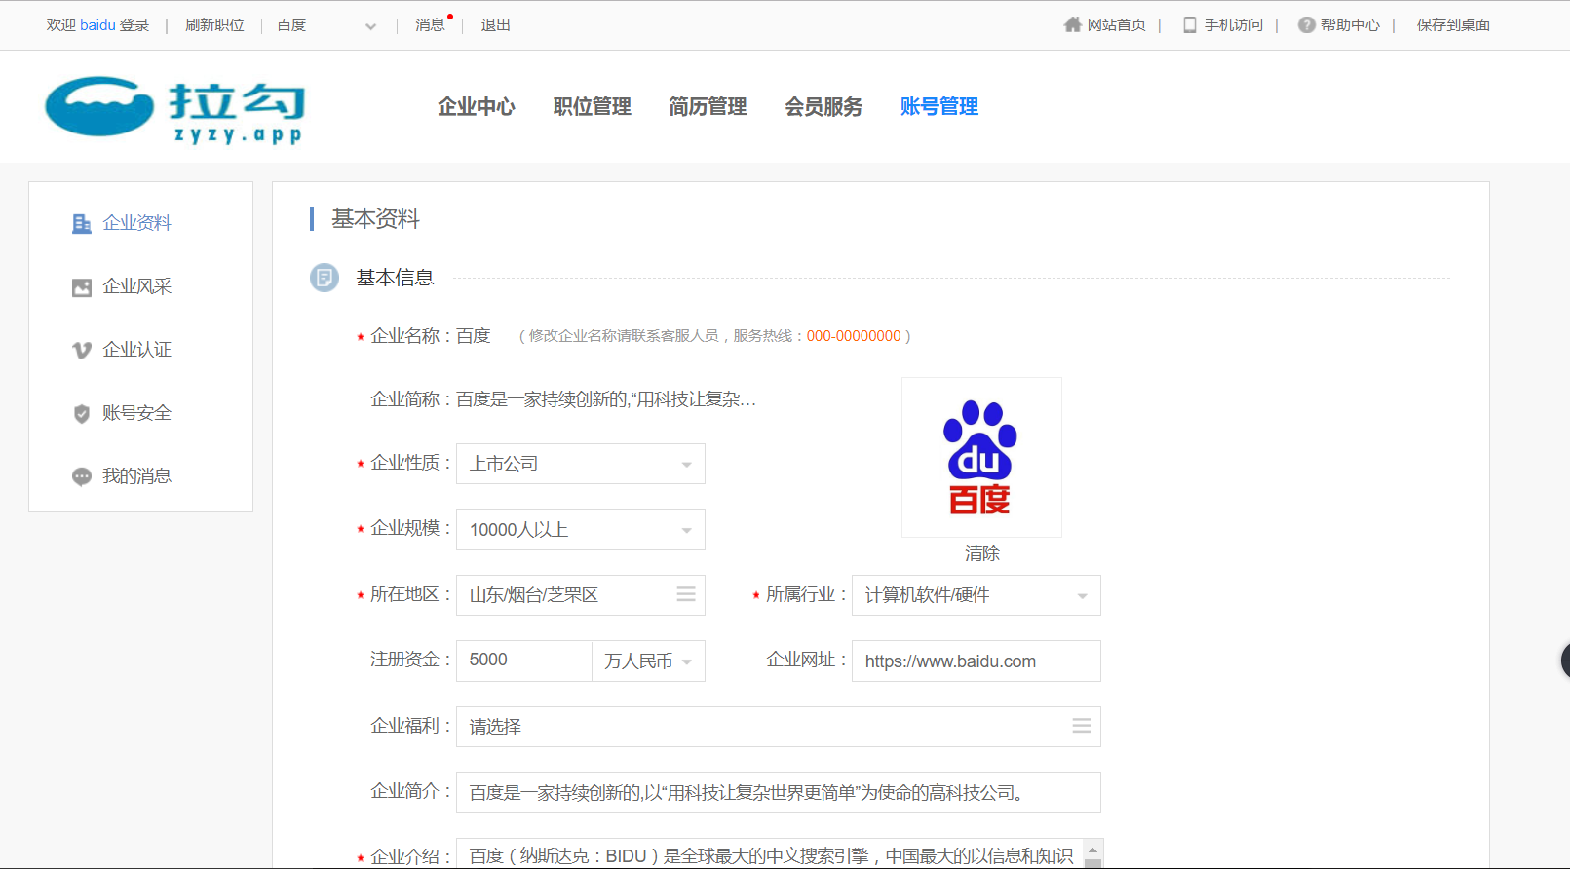

**图37** 企业资料完善界面

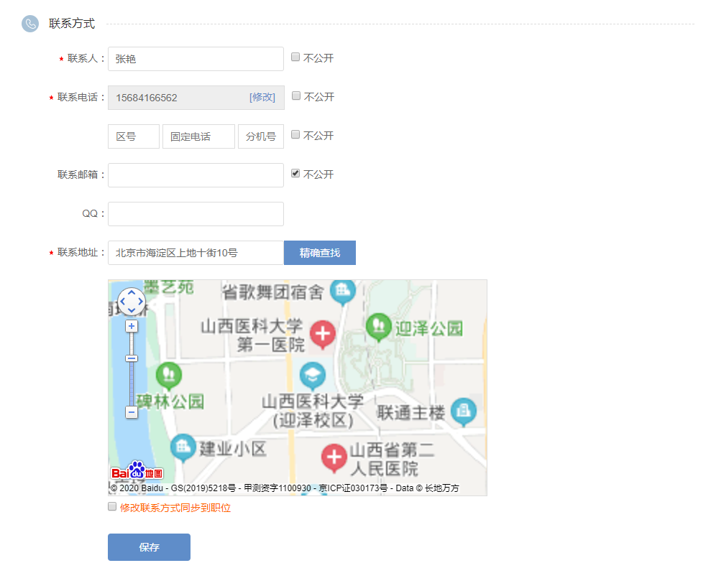

**图38** 企业资料完善界面

企业信息包括企业的基本信息、联系方式、地址等详细信息。如图37、图38所示。

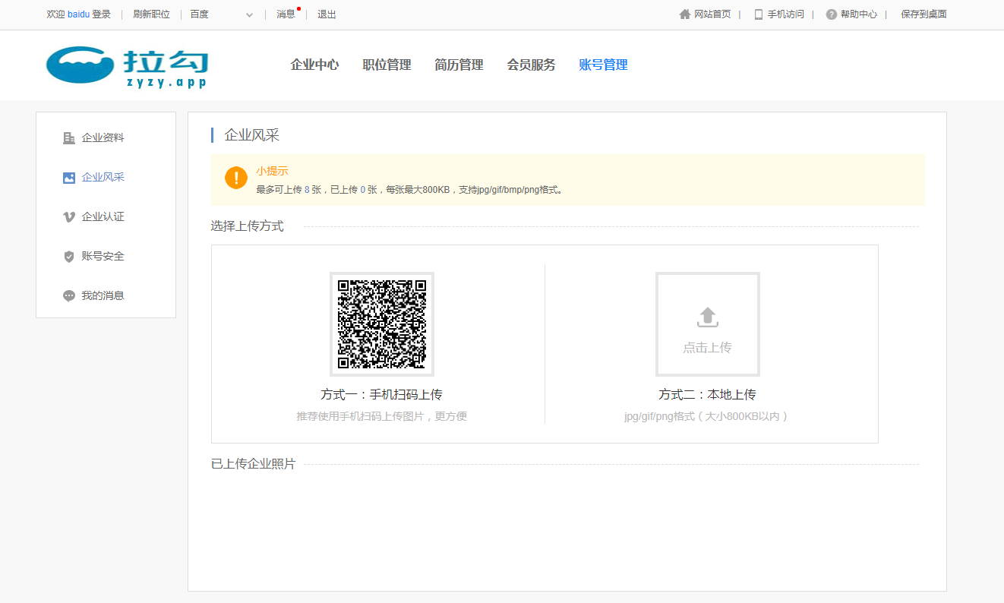

**图39** 企业风采完善界面

企业风采功能主要是为企业提供一个展示企业形象的地方，在此处，企业可以通过上传以往的活动照片来吸引更多的人才，如图39所示。

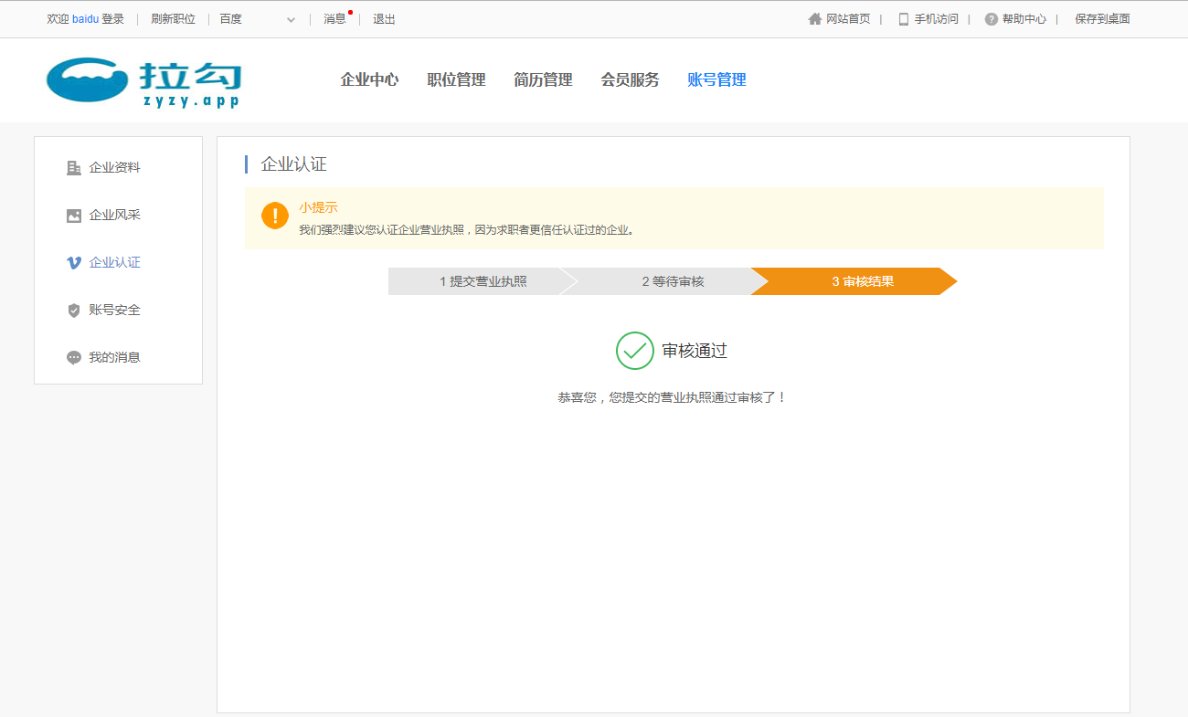

**图40** 企业认证完善界面

企业认证功能目的是通过企业上传营业执照来获得求职者的信任。

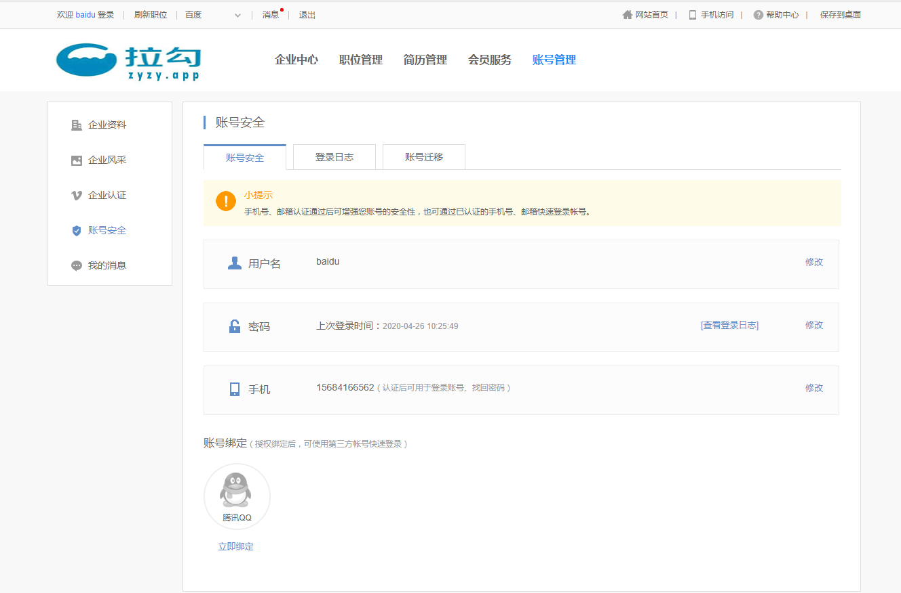

**图41** 账号安全完善界面

账号安全功能是本人才系统为企业提供的基本的安全保障，包括账号信息、登录日志以及账号的迁移信息，如图41所示。

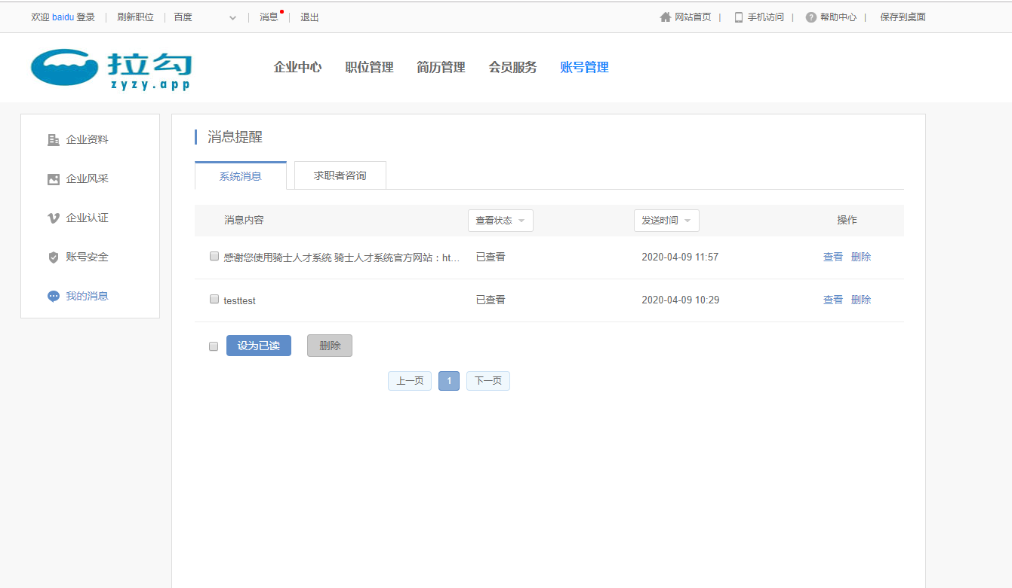

**图42** 我的消息查看界面

我的消息功能目的在于使求职者、企业、系统管理员三者进行及时互动，让该人才系统发挥最大功能，如图42所示。

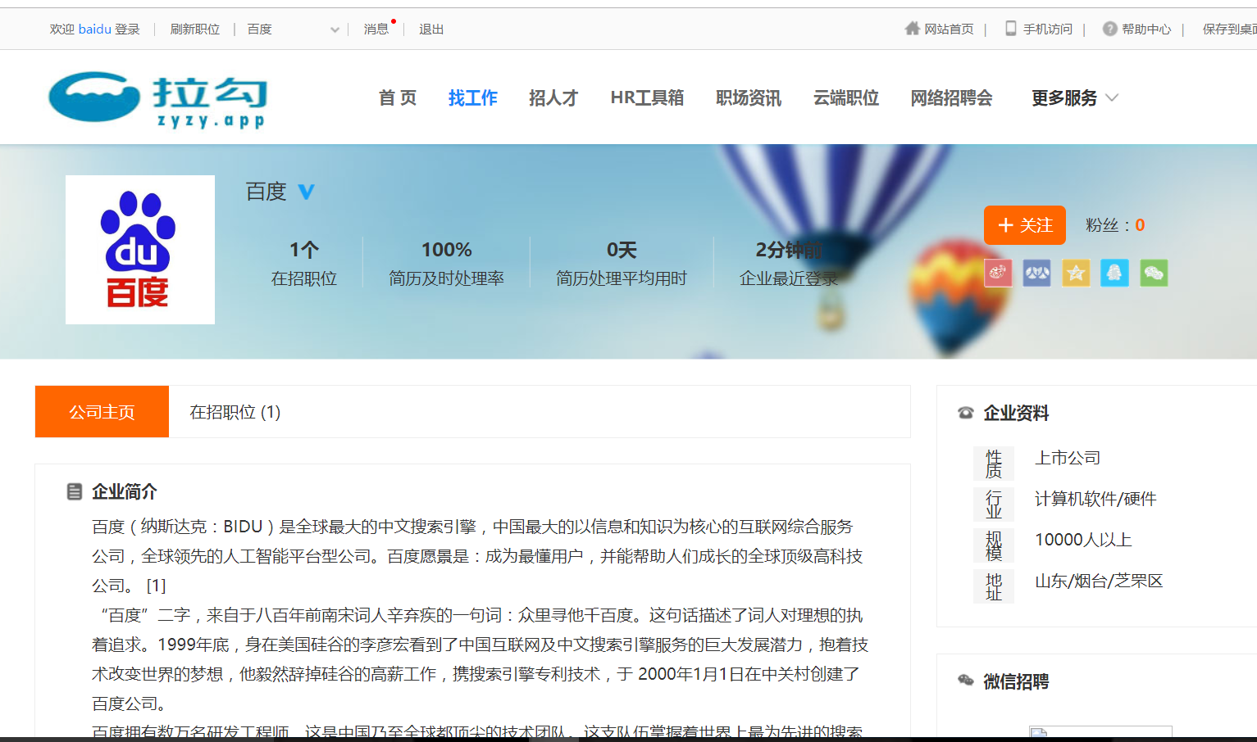

**图43** 会员主页预览

信息完善之后可以进入主页进行预览，如图43所示。

3、会员服务

会员服务里功能主要包括套餐购买、积分查看兑换等、增值服务、我的订单、模板切换、网络招聘会。

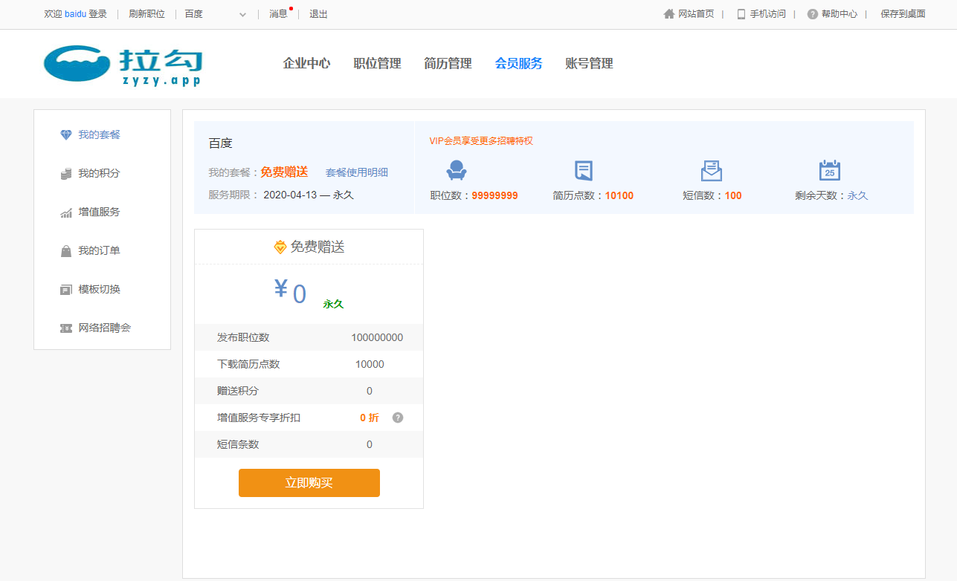

**图44** 我的套餐功能界面

系统管理员设定套餐内容及价格后，企业用户可以在功能里直接购买想要的套餐，已实现系统的多样化，如图44所示。

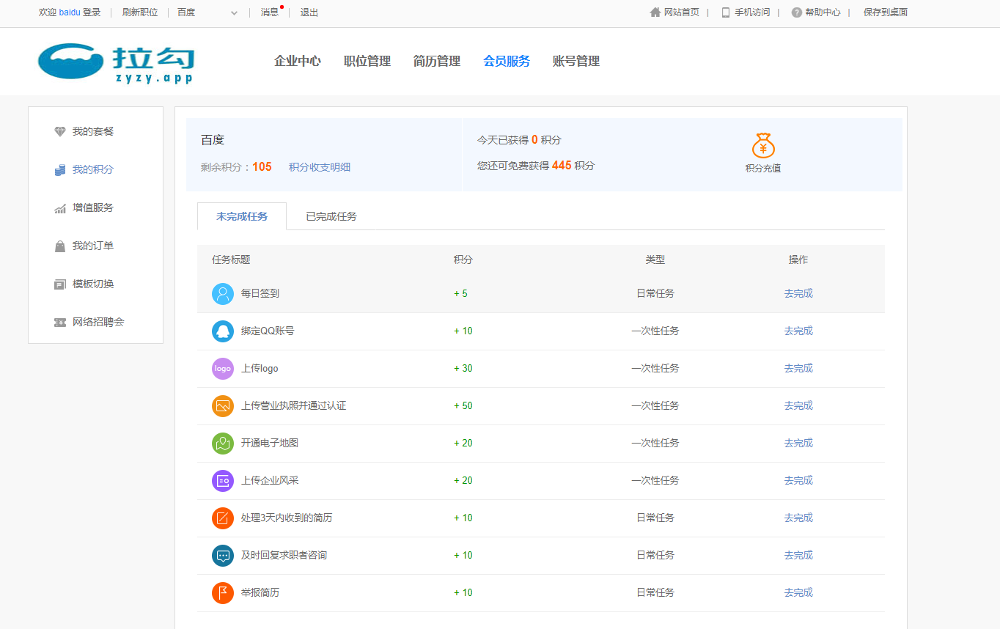

**图45** 我的积分功能界面

我的积分功能包括未完成的任务和已完成的任务，企业用户可以通过完成系统设定的任务来获取积分，同时还会显示当前积分值和积分收支明细，如图45所示。

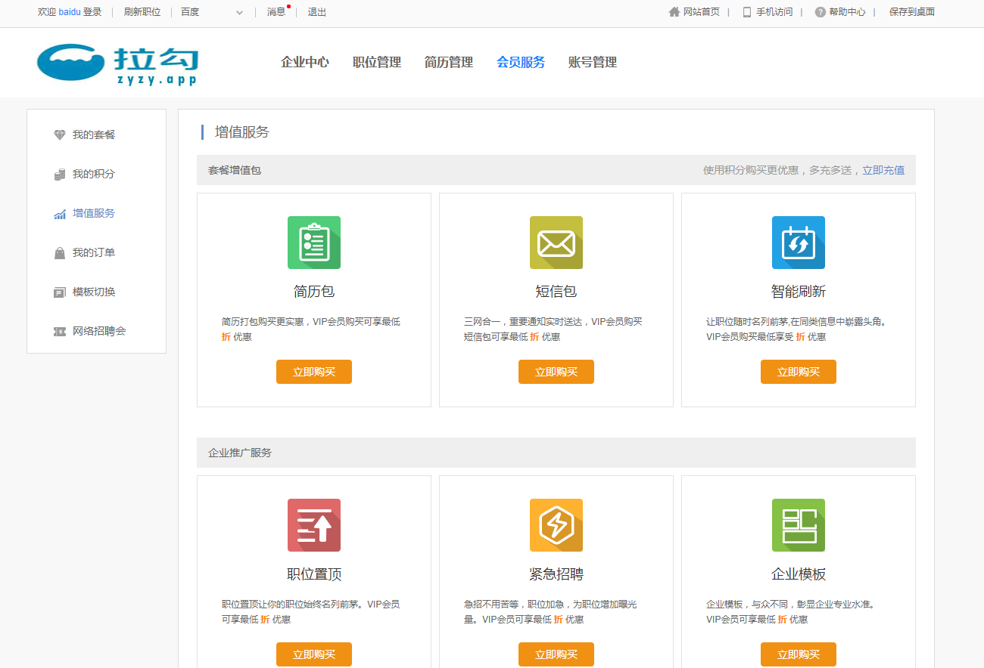

**图46** 增值服务功能界面

增值功能主要是套餐增值包和企业推广服务。套餐增值包中包括简历包、短信包、智能刷新；企业推广服务中包括职位置顶、紧急招聘和企业模板。企业可以在功能里购买想要的服务，如图46所示。

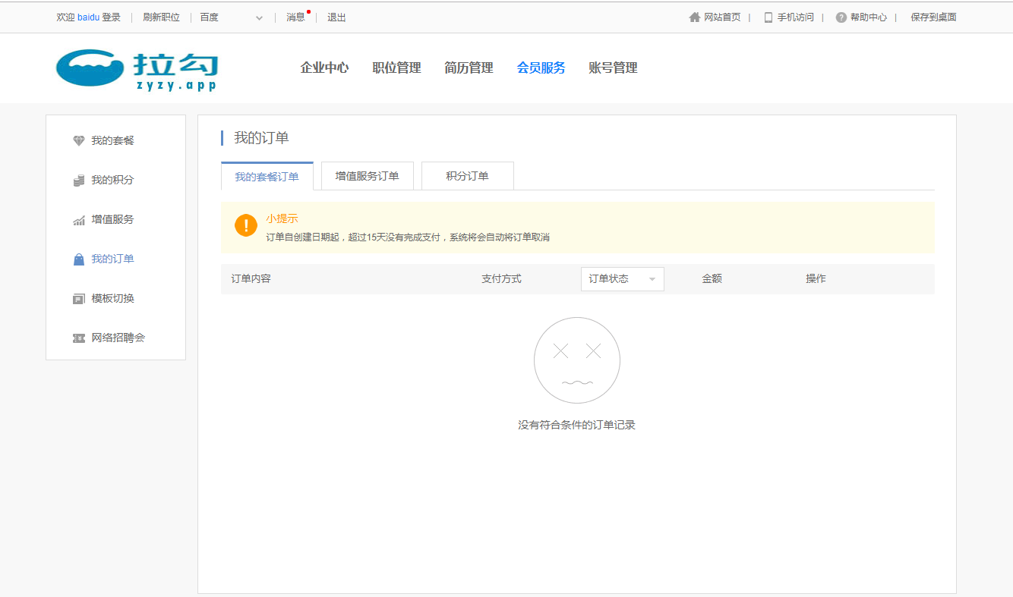

**图47**  我的订单功能界面

我的订单功能包括我的套餐订单、增值服务订单、积分订单。企业用户可以在此功能下查看自己所有订单的明细，如图47所示。

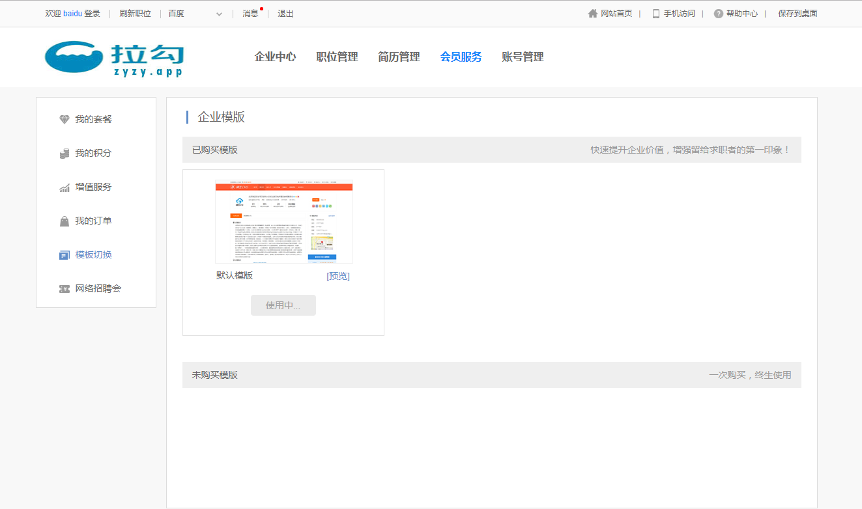

**图48** 模板切换功能界面

3、简历管理

简历管理模块主要包括的功能有：收到的简历、面试邀请、已下载简历、收藏的简历、浏览过的简历、谁看过我。

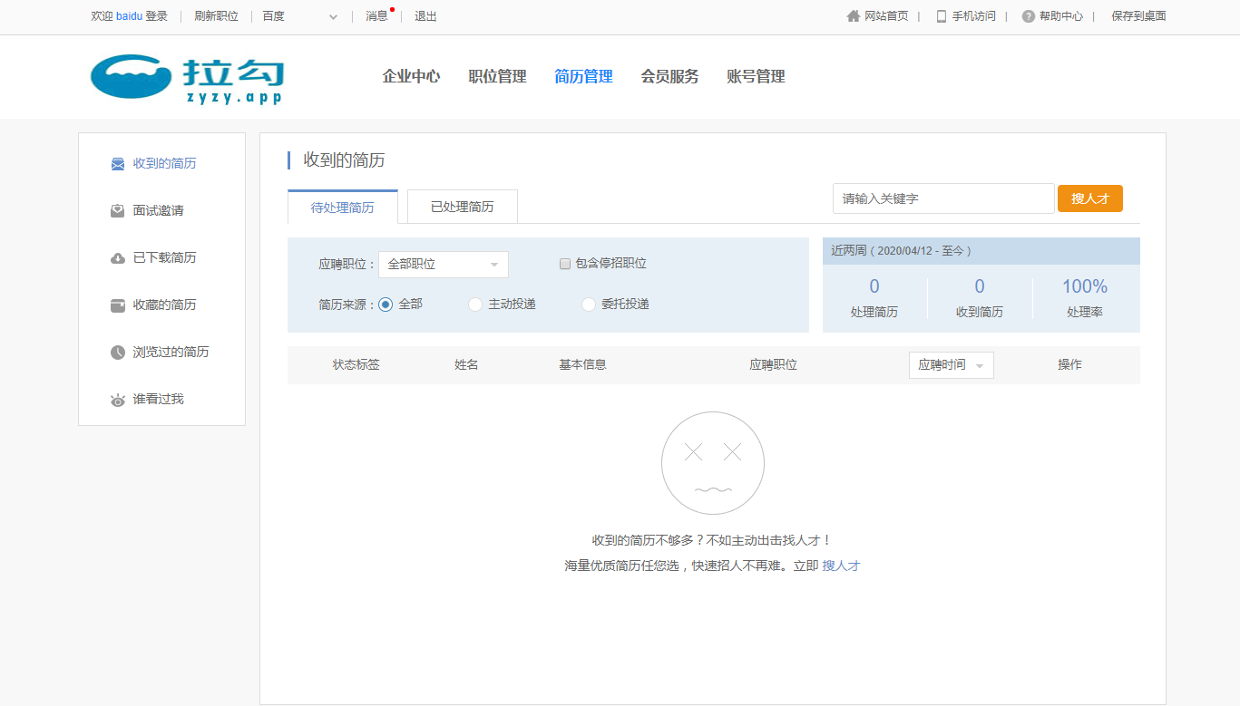

**图49** 收到的简历功能界面

求职者进行简历投递后，企业用户就会在该功能下看到求职者所投递的简历，并对这些简历进行审核处理，如图49所示。

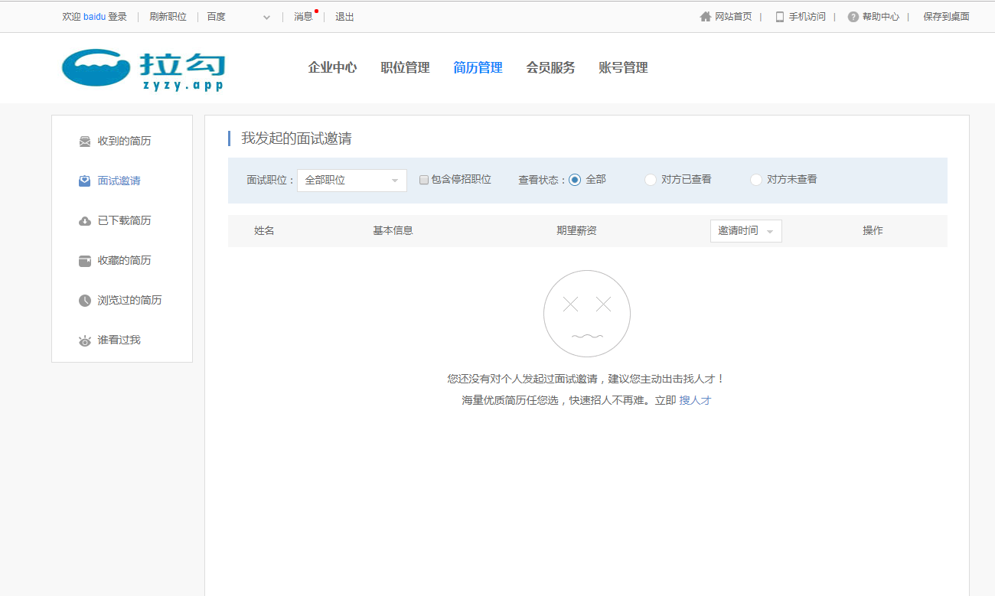

**图50** 面试邀请功能界面

企业用户对已审核过简历的个人用户发起面试邀请，所有被邀请个人用户信息都会显示在该功能界面，如图50所示。

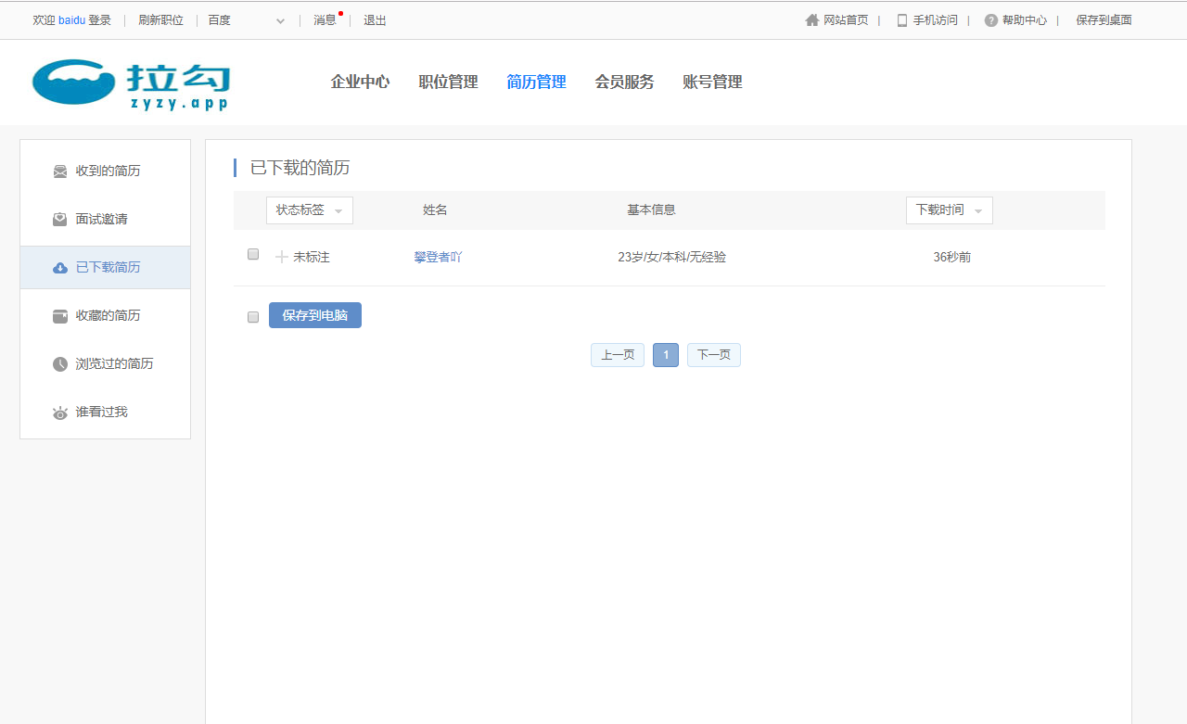

**图51** 已下载简历功能界面

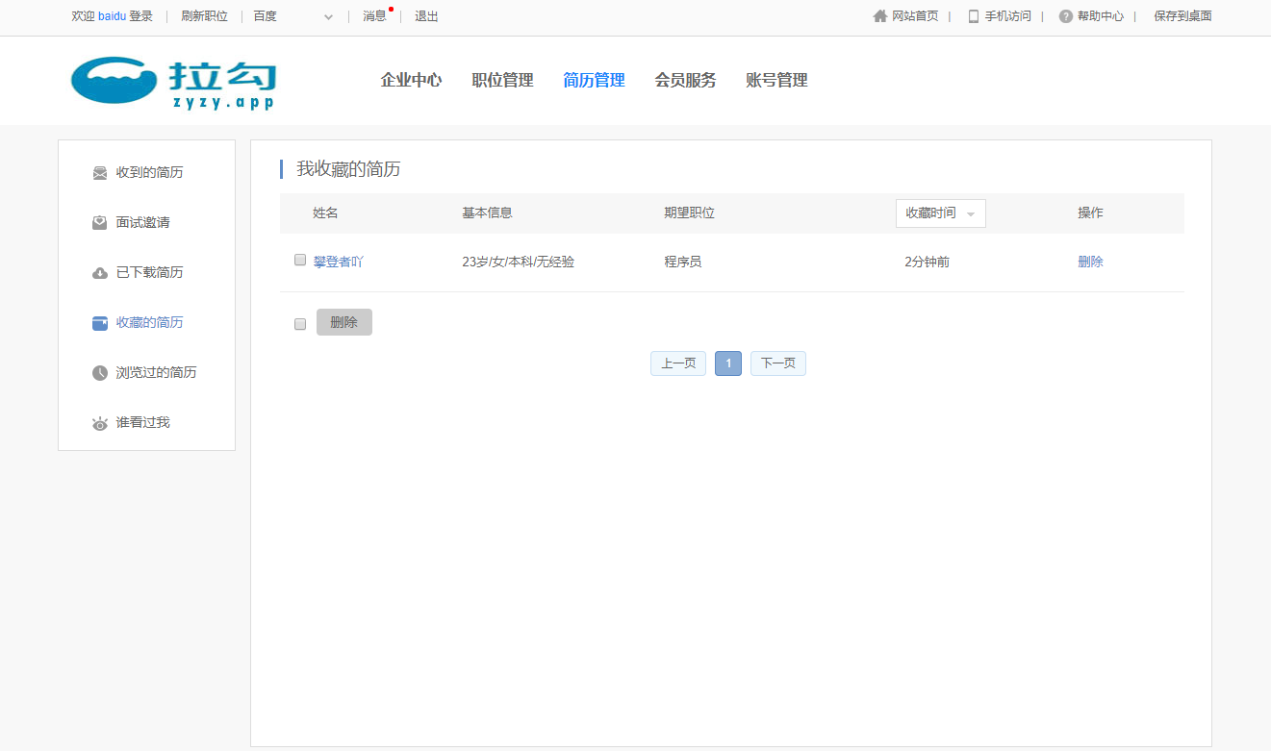

**图52** 收藏的简历功能界面

当企业用户主动搜索人才时，看到优秀的简历可以进行收藏，添加到人才库，便于以后更好的招聘，如图51、图52所示。

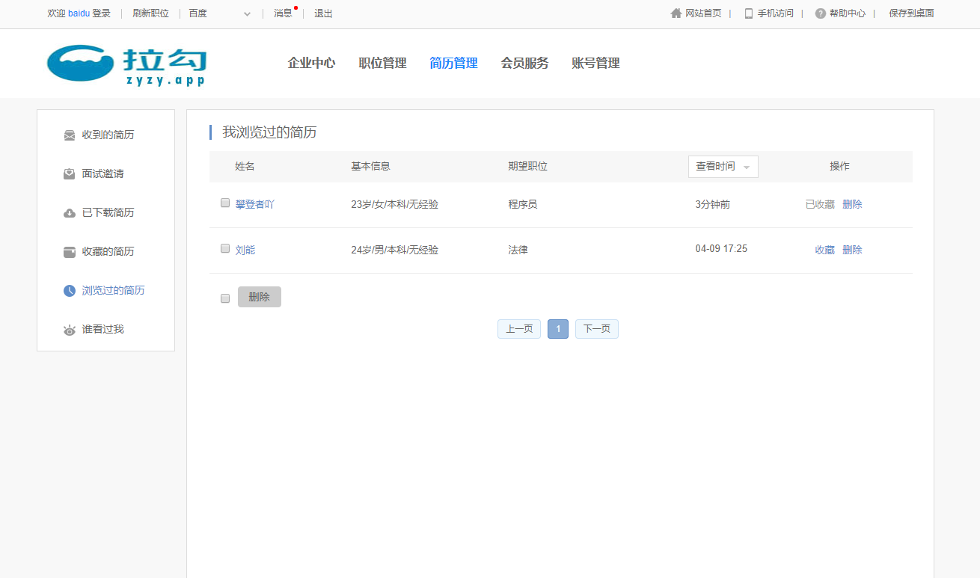

**图53** 浏览过的简历功能界面

4、职位管理

职位管理模块的功能主要有：发布职位、管理职位、手机招聘、招聘效果统计。如图54所示。

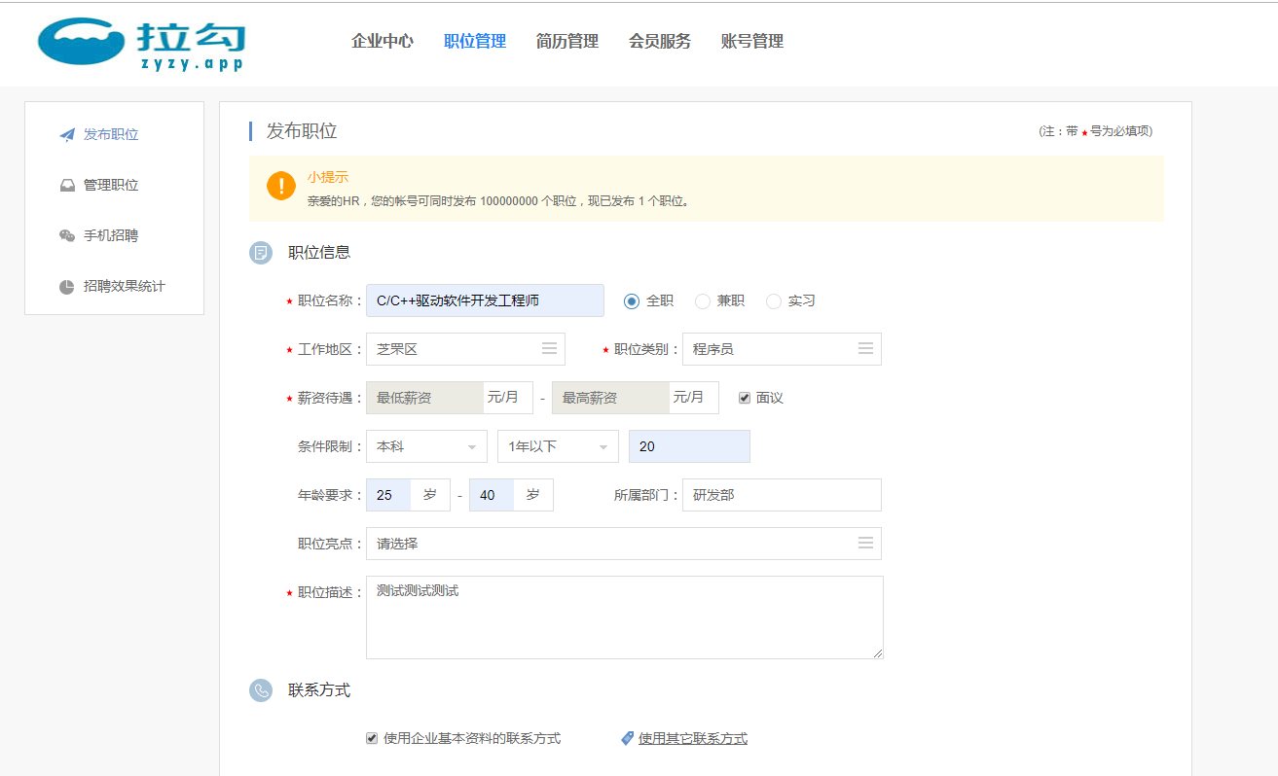

**图54** 发布职位功能界面

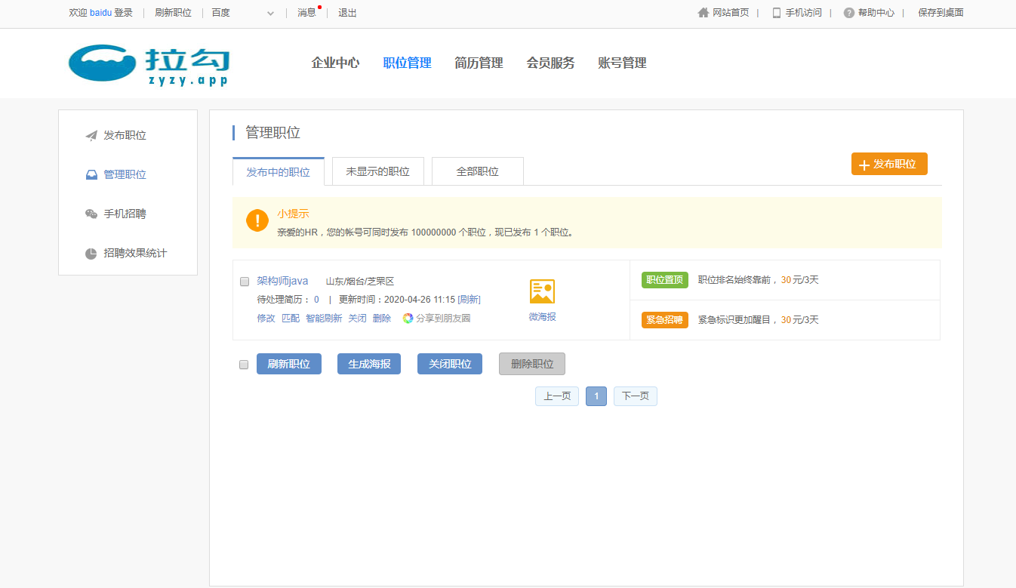

**图55** 管理职位功能界面

管理职位功能包括发布中的职位、未显示的职位、全部职位的查看和刷新以及海报的生成、关闭、删除等操作，如图55所示。

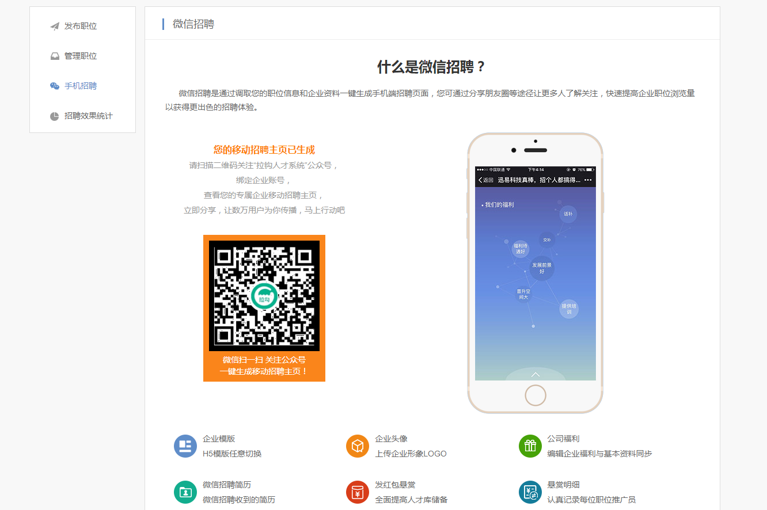

**图56** 手机招聘功能界面

手机招聘是指本人才系统在移动端的页面。比如微信招聘是通过调取该企业用户的职位信息和企业资料一键生成手机端招聘页面，企业用户可以通过分享朋友圈等途径让更多人人了解关注，快速提高企业职位浏览量以获得更出色的招聘体验，如图56所示。

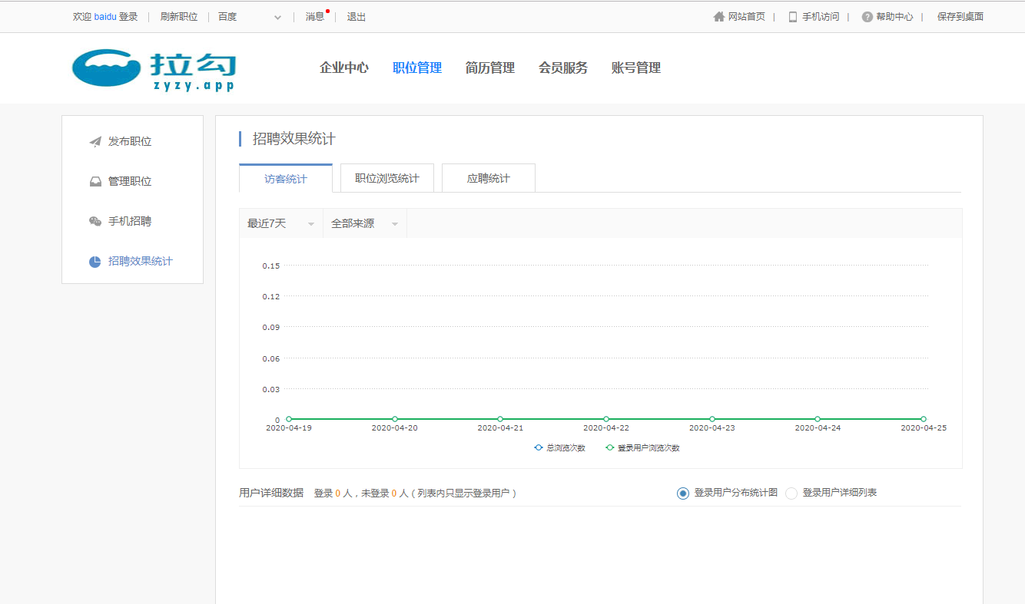

**图57** 招聘效果统计功能界面

企业用户可以在招聘效果统计功能里查看访客统计、职位浏览统计、应聘统计。并且系统会自动根据数据绘制直观图，以达到清晰明了的视觉感，如图57所示。

5、首页界面

首页界面可以搜索人才，进行简历查看，如图58、图59所示：

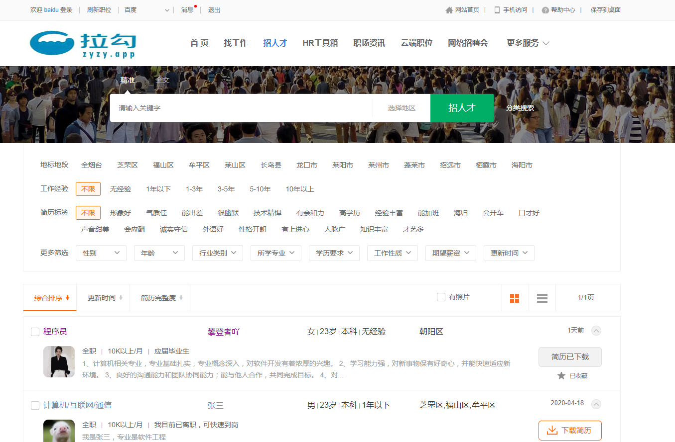

**图58**  首页界面

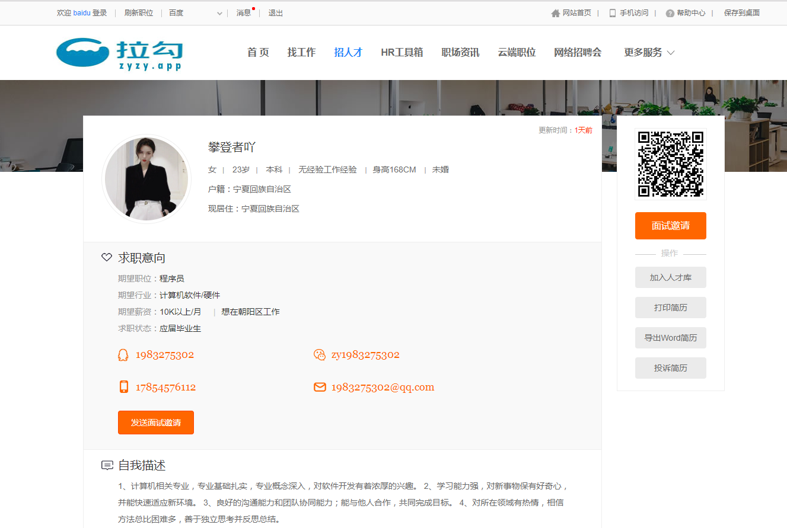

**图59** 在线查看简历界面

## 5.3系统管理员功能实现

管理员系统是于整个人才招聘系统的管理与操作，主要功能有：首页、企业、个人、内容、工具、系统。

1、系统管理员登录

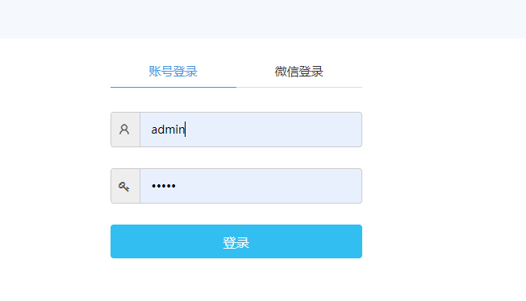

**图60** 管理员登录界面

2、首页

首页主要显示整个人才招聘系统的使用情况，统计近两日的操作情况，显示服务器相关信息以及对近30天的使用情况进行图标分析。详细界面展示如图61所示：

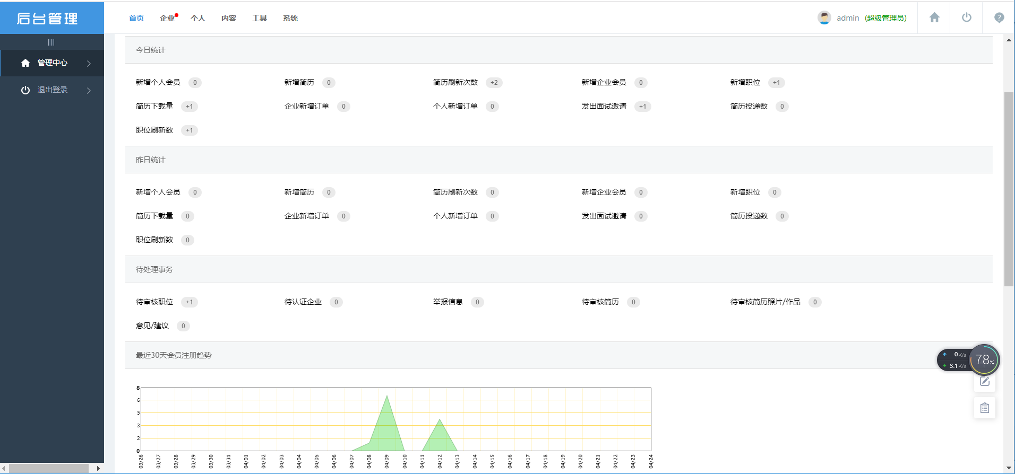

**图61** 首页功能界面

3、企业

企业模块主要是对企业用户的所有相关操作管理，具体功能有：职位管理、企业管理、企业会员、企业风采、企业设置、业务管理、面试邀请、简历下载、可跟进企业、账号注销申请、账号迁移记录、优惠券、视频面试。详细功能界面展示如下：

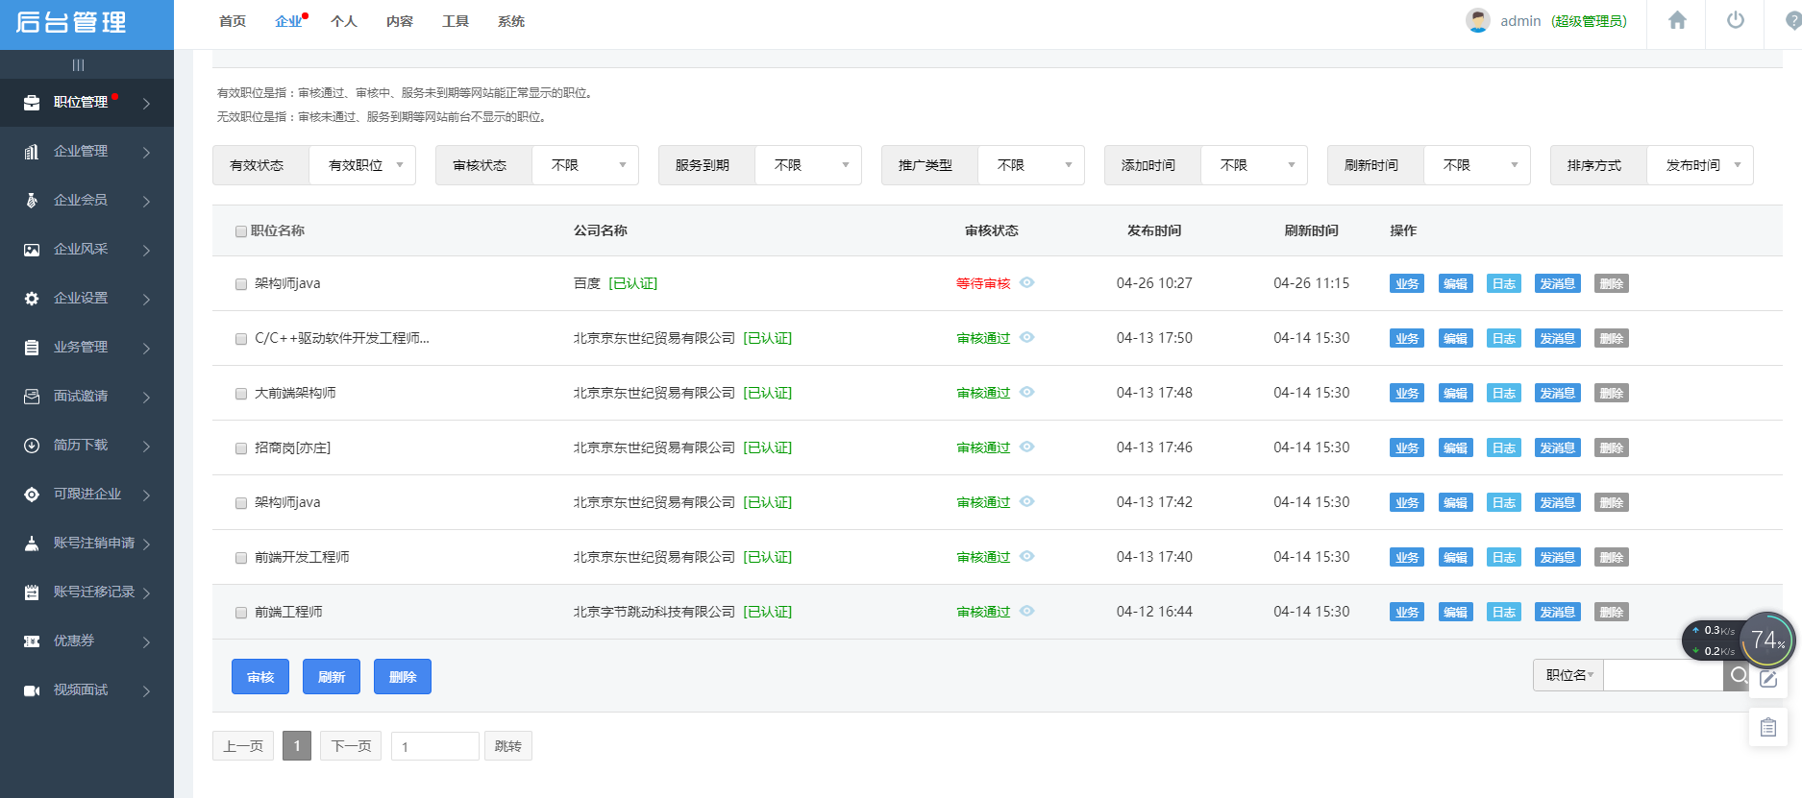

**图62**  职位管理功能界面

职位管理功能主要对企业发布的职位进行审核，详细审核内容包括设定有效状态、审核状态、服务到期时间、推广类型、添加时间、刷新时间、以及排序方式，如图62所示。

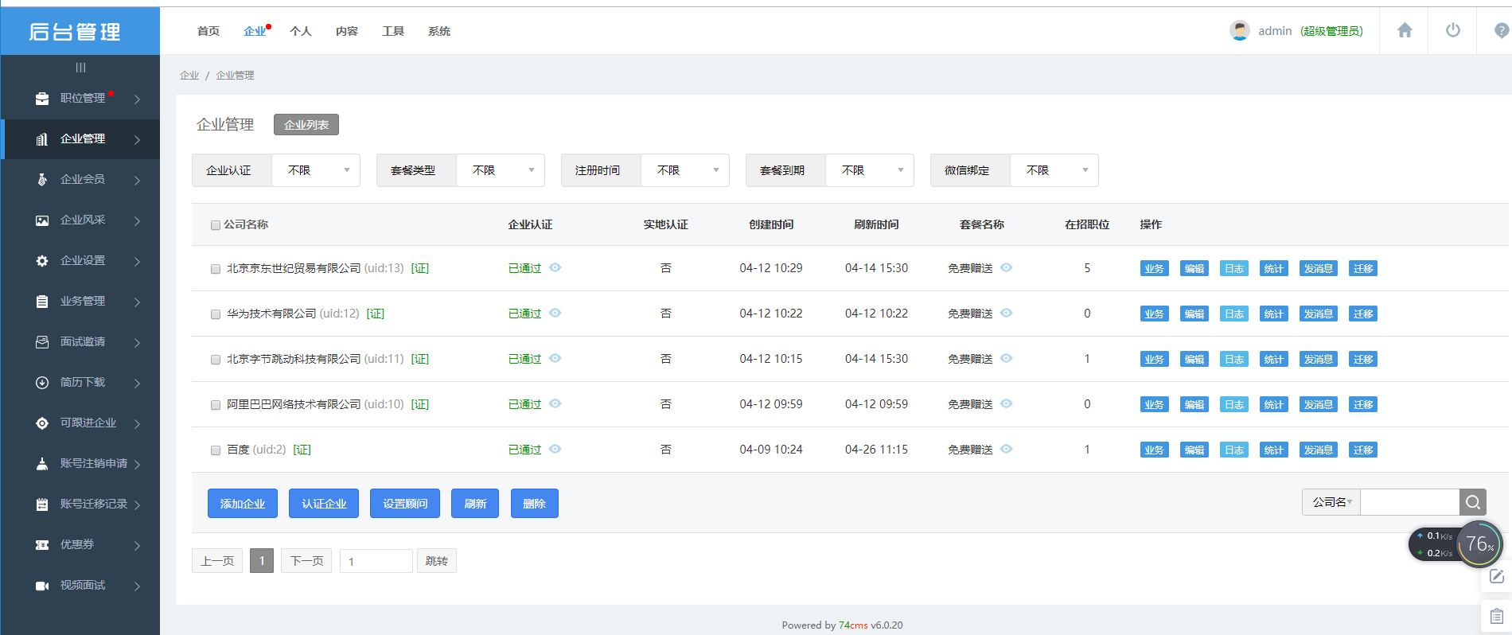

**图63** 企业管理功能界面

企业管理功能里主要是对企业的添加、认证、设置顾问、刷新、删除、所购买的套餐类型、注册时间等信息的设置，如图63所示。

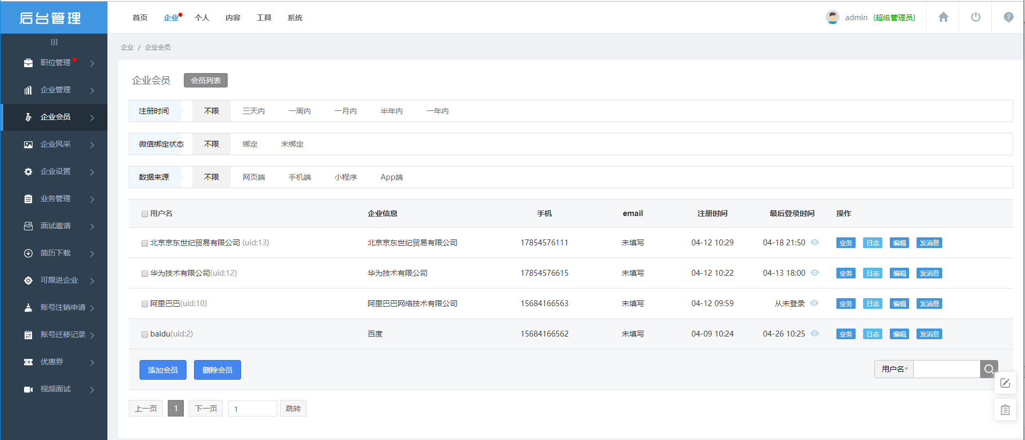

**图64** 企业会员功能界面

企业会员功能主要是对企业会员的添加、删除、会员的注册时间、绑定状态以及数据的来源进行设置操作，如图64所示。

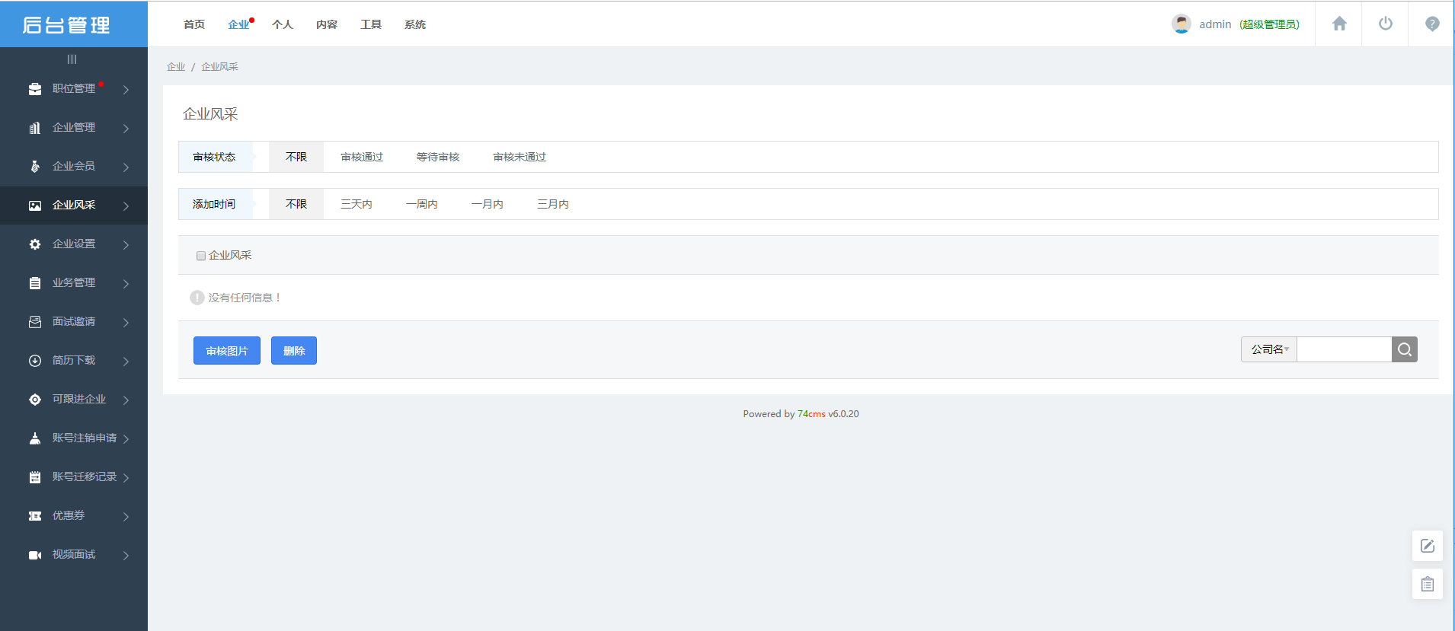

**图65** 企业风采功能界面

企业风采功能主要是前台企业用户完善了企业风采信息，就会传到后台管理员企业风采里，然后管理员进行审核、删除等操作，如图65所示。

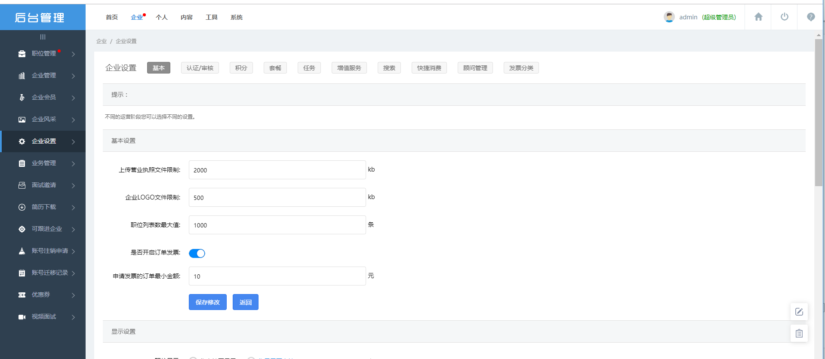

**图66** 企业设置功能界面

企业设置功能主要包括基本的设置如上传营业执照文件大小限制、企业LOGO文件限制、职位列表最大条数等；显示设置如先显示在审核还是先审核在显示；查看联系方式设置；企业联系方式和其他设置等，如图66所示。

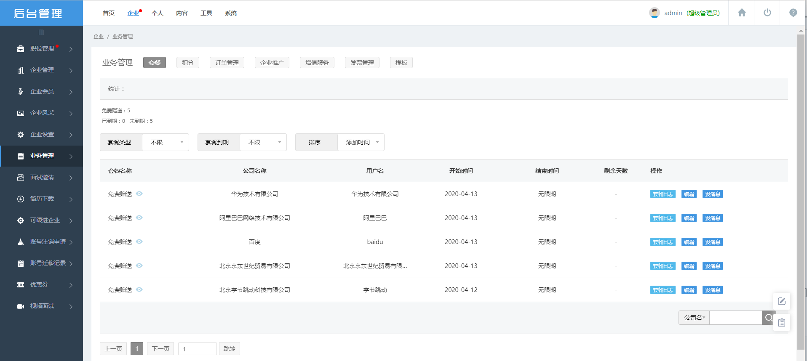

**图67** 业务管理功能界面

业务管理功能包括企业的套餐、积分、订单、发票的管理以及对企业的推广、增值服务进行管理，如图67所示。

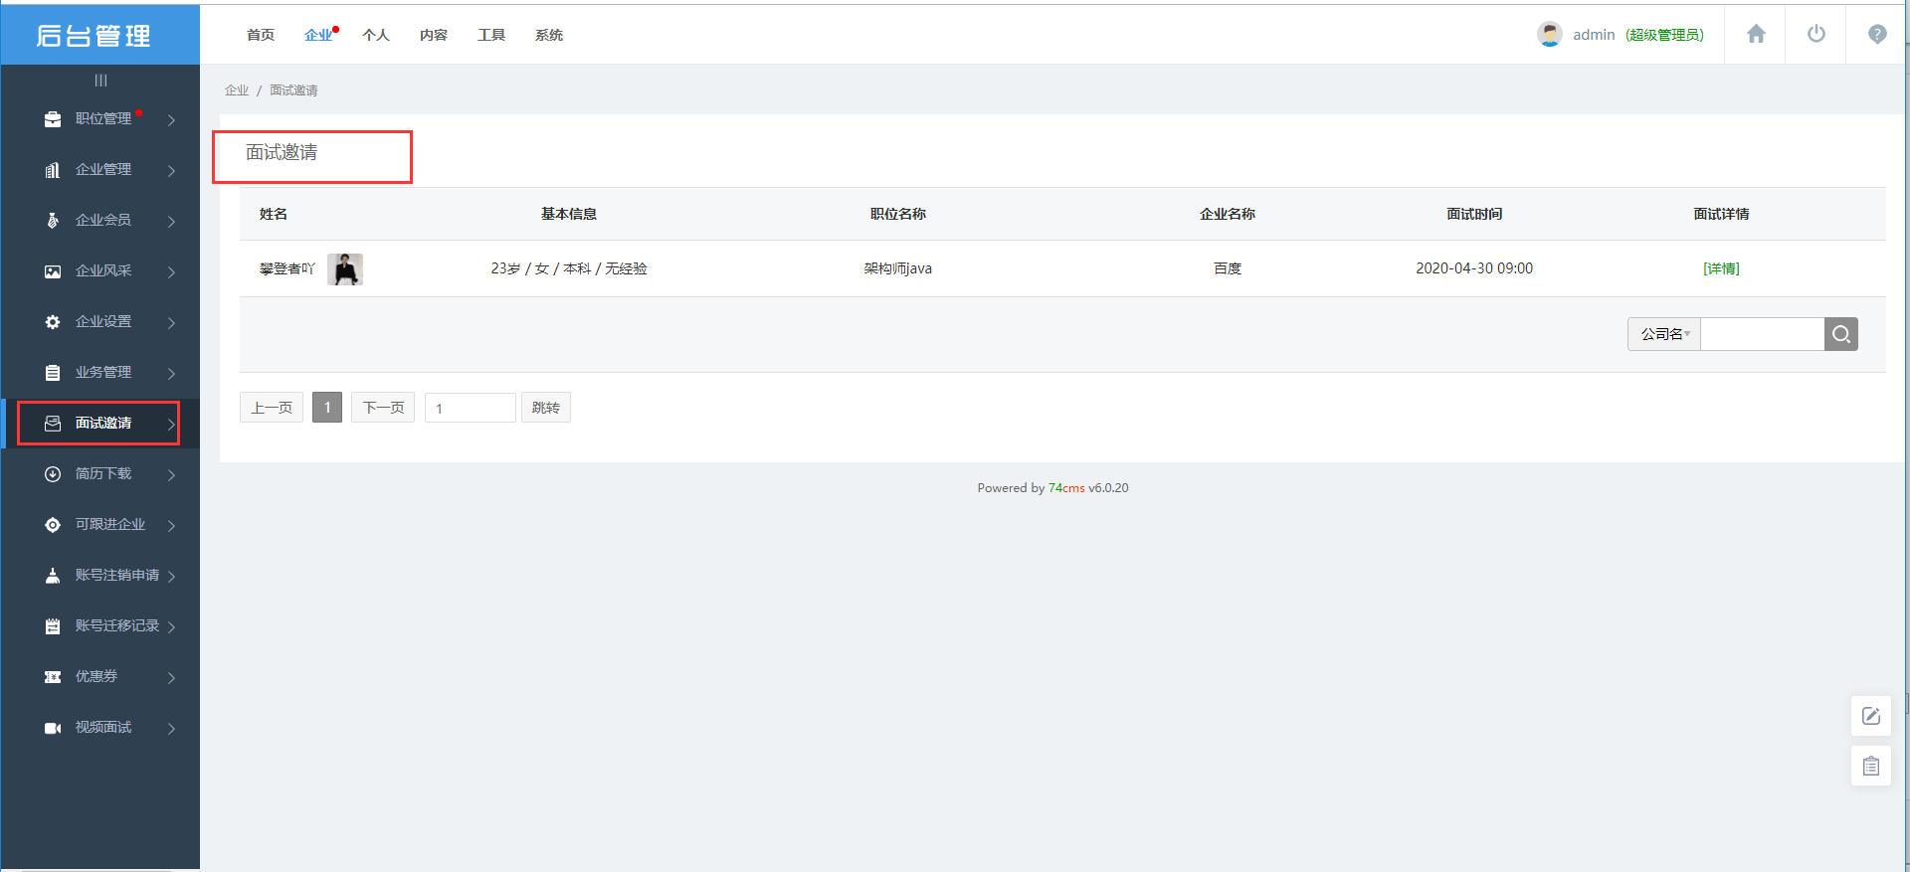

**图68** 试邀请功能界面

面试邀请功能是当企业发布简历后，求职者进行简历投递，然后由企业对所受到的简历投递者进行面试邀请，如图68所示。

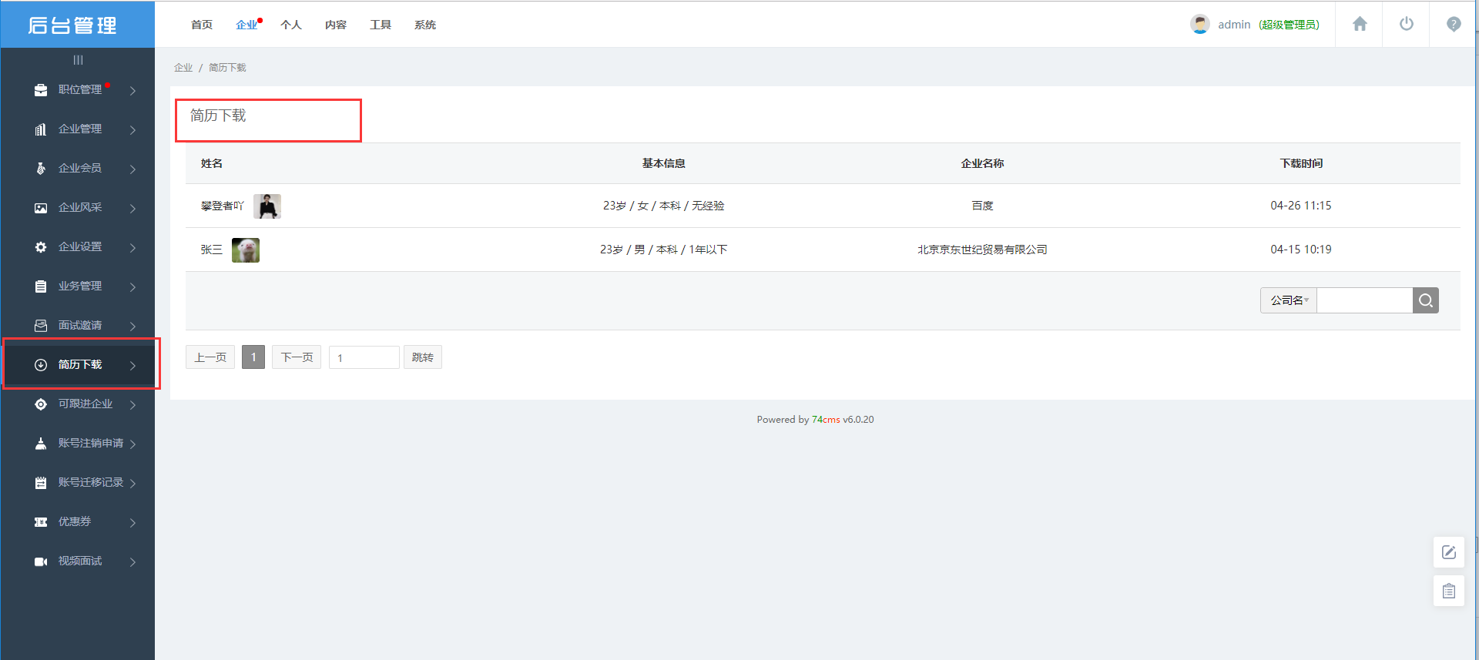

**图69** 简历下载功能界面

简历下载功能是当求职者对企业所发布的职位进行简历投递后，企业可以下载投递者的简历进行查看，如图69所示。

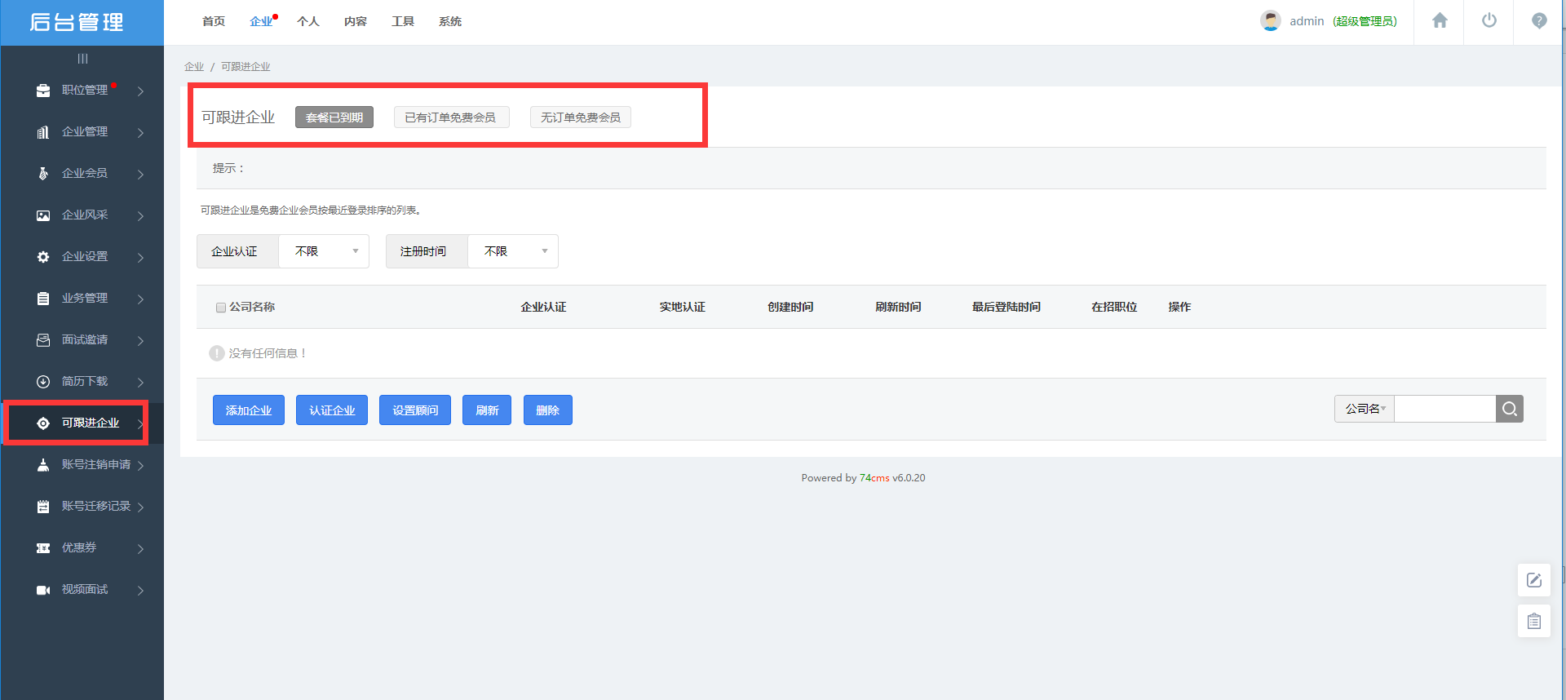

**图70** 可跟进企业功能界面

可跟进企业功能是对购买套餐或者免费会员的一个跟进，当把想要跟进的企业信息添加进来，就可以实时查看该企业的套餐信息以及到期时间，如图70所示。

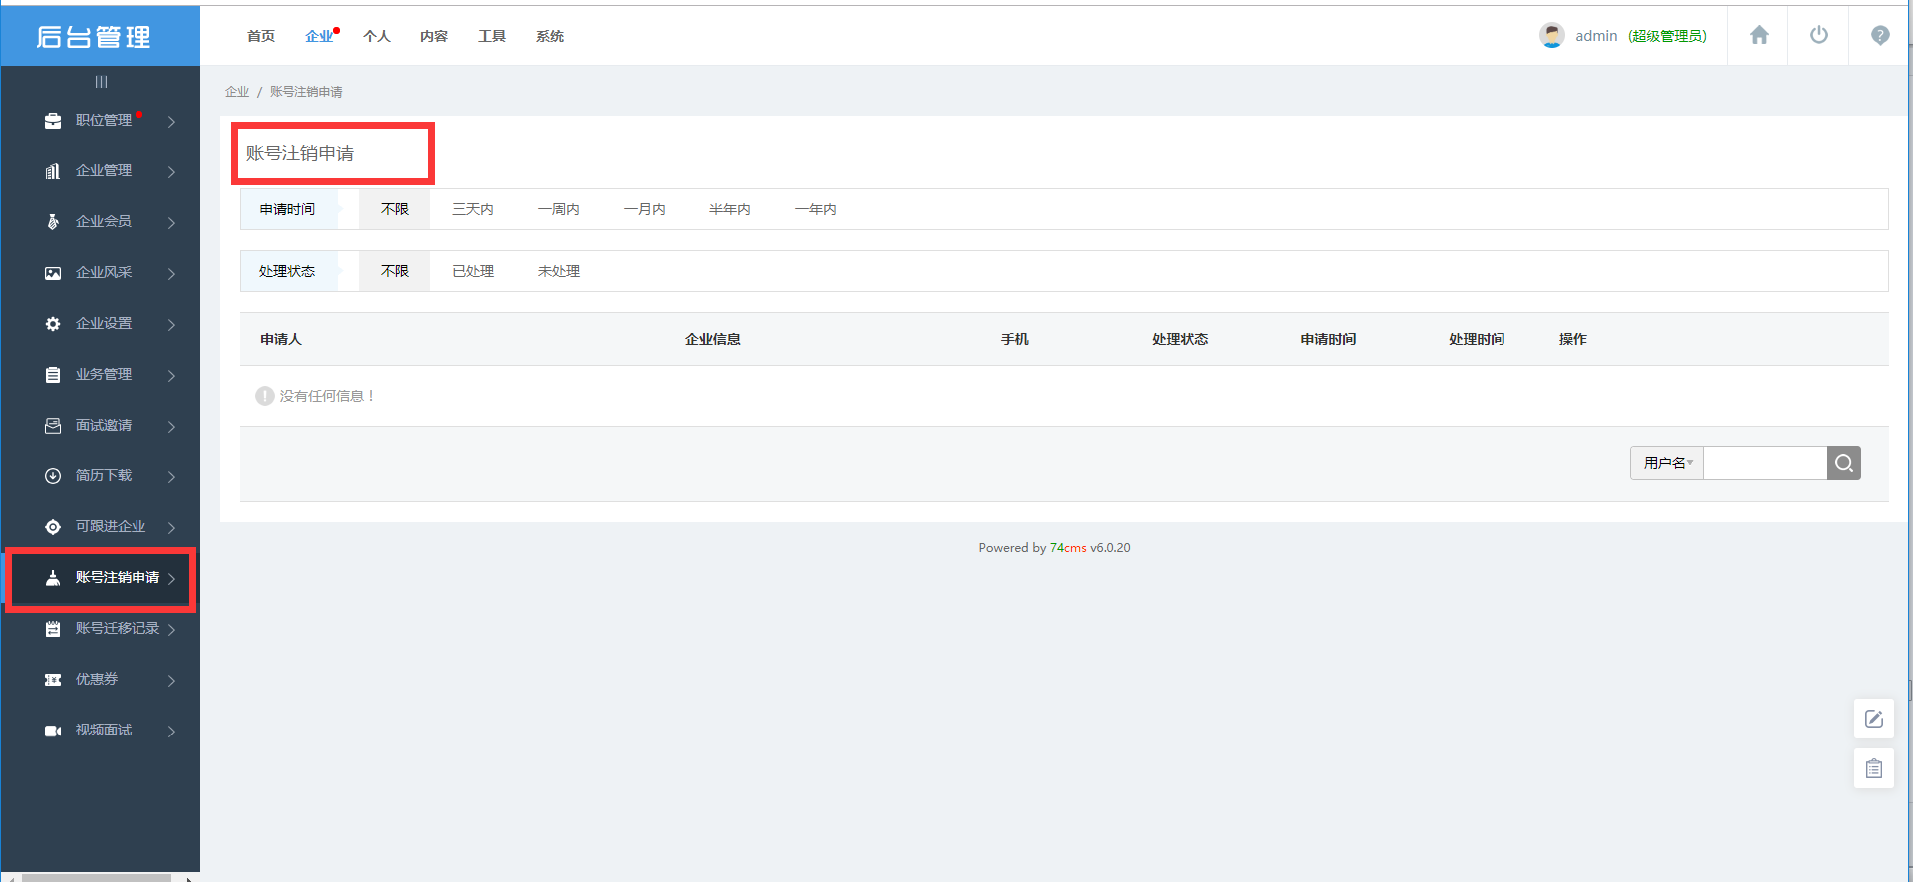

**图71** 账号注销功能界面

账号注销功能可以为已在本系统注册过的企业用户停止使用时对账号的注销，只要申请了此项，系统管理员就可以处理账号注销申请从而注销该企业账号，如图71所示。

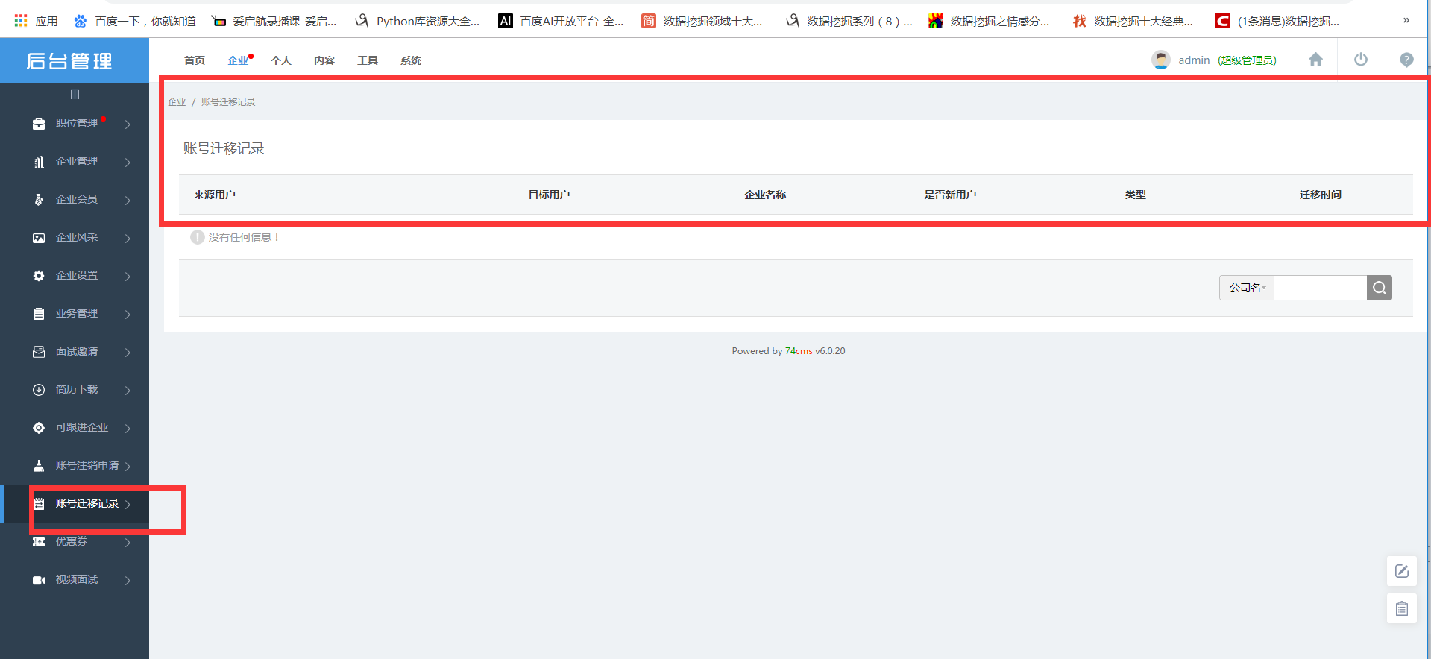

**图72** 账号迁移记录功能界面

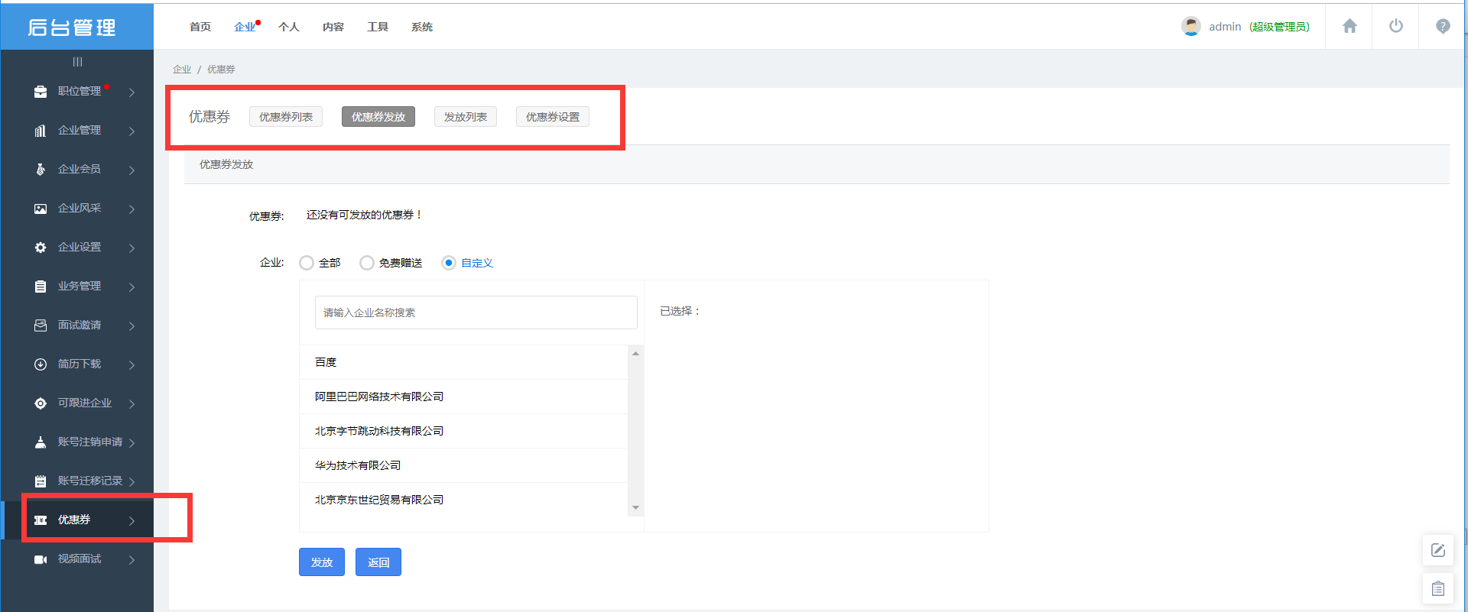

**图73** 优惠券功能界面

优惠券功能主要是系统管理员对购买套餐的企业用户发放的一个福利。包括优惠券的发放、优惠券设置、以及添加和删除等操作，如图72、图73所示。

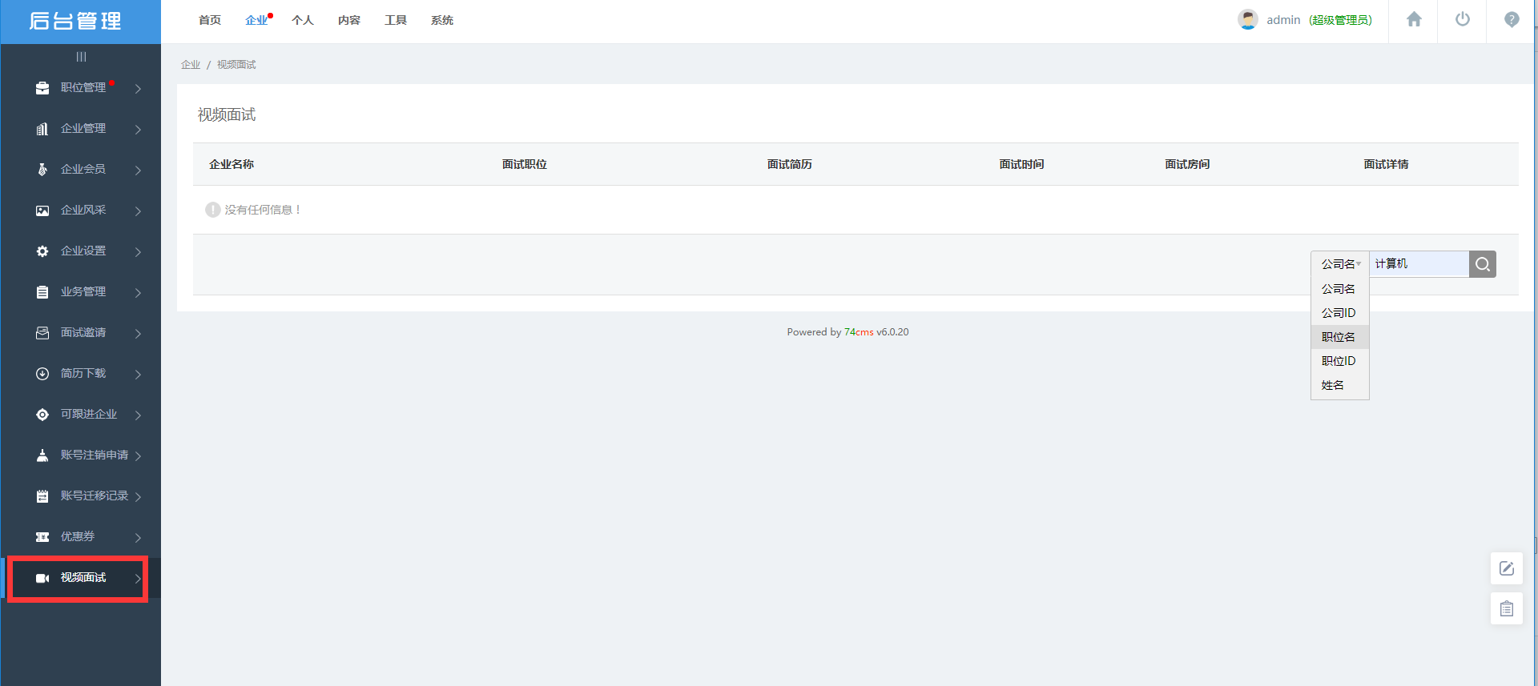

**图74** 视频面试功能界面

视频面试功能主要是企业对职位投递者的面试记录，详细内容包括企业名称、面试职位、面试简历、面试时间、面试房间、面试详情，如图74所示。

3、个人

个人模块主要是对个人用户的管理与记录，具体功能包括简历列表、附件作品、个人会员、个人设置、业务管理、委托投递、邀请红包、分享红包。详细的功能界面展示如下：

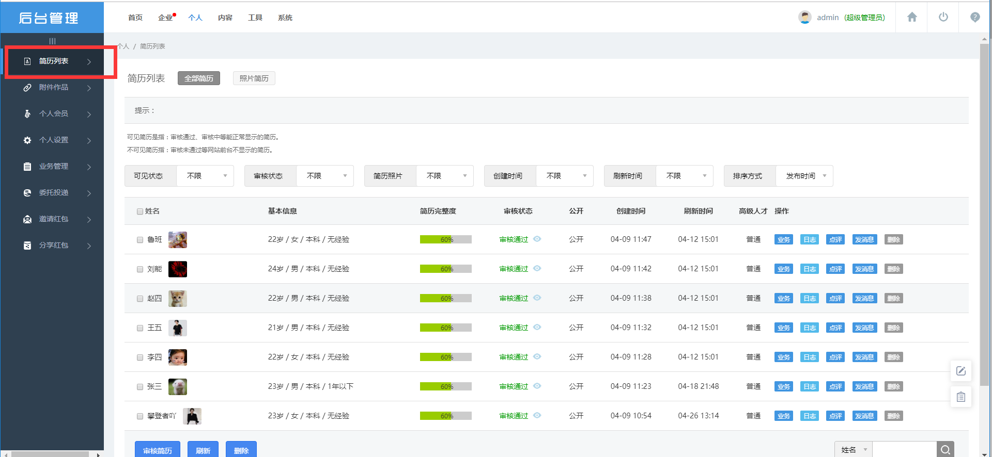

**图75** 简历列表功能界面

简历列表功能是系统后台管理员对个人用户上传的简历的一个存档和审核，包括全部简历和照片简历以及可见简历和不可见简历。可见简历是指审核通过、审核中等能正常显示的简历。不可见简历是指审核不通过等系统前台不显示的简历，如图75所示。

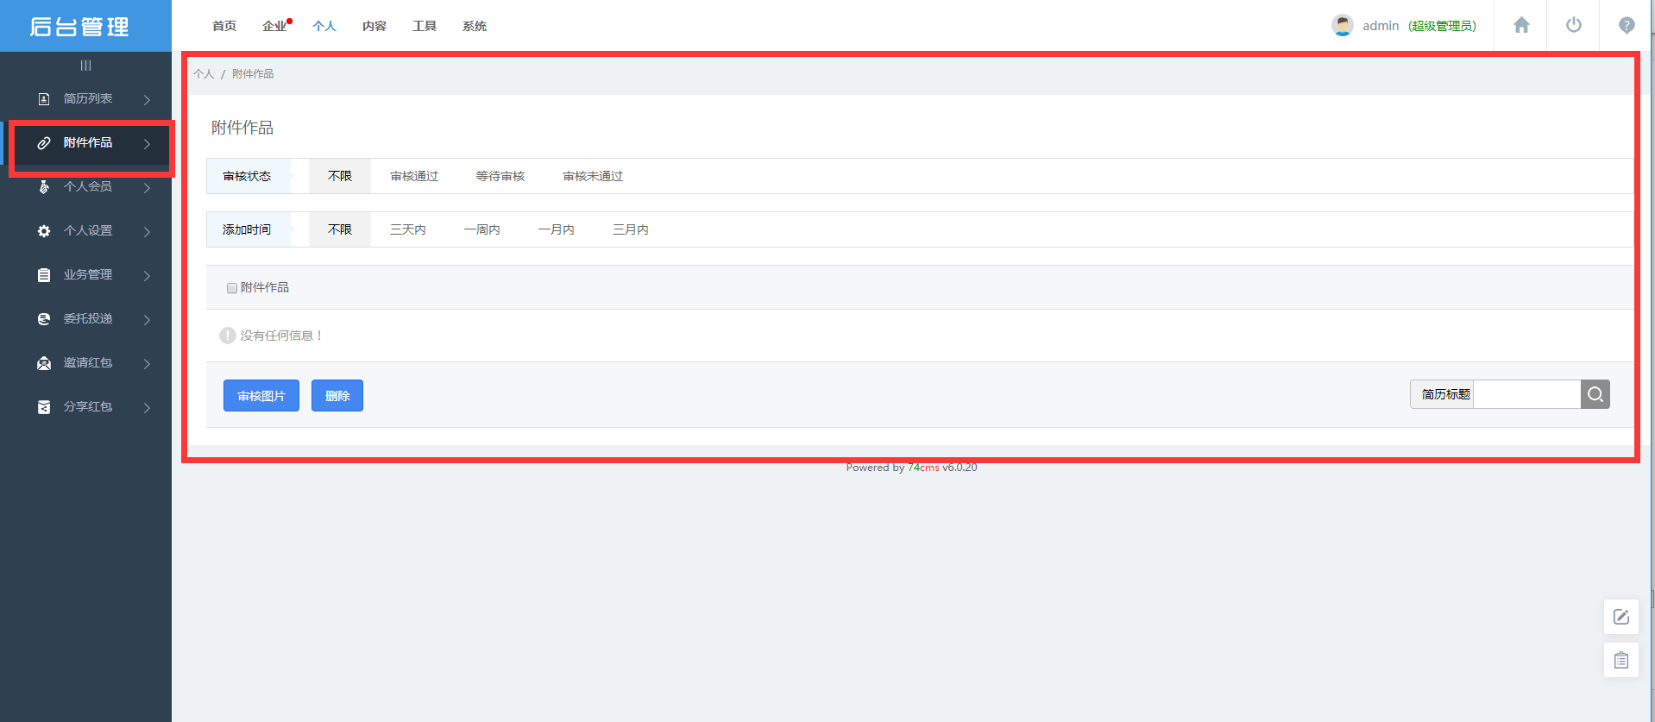

**图76** 附件作品功能界面

附件作品功能是指管理员对个人用户上传简历时所上传的附件作品的审核，如图76所示。

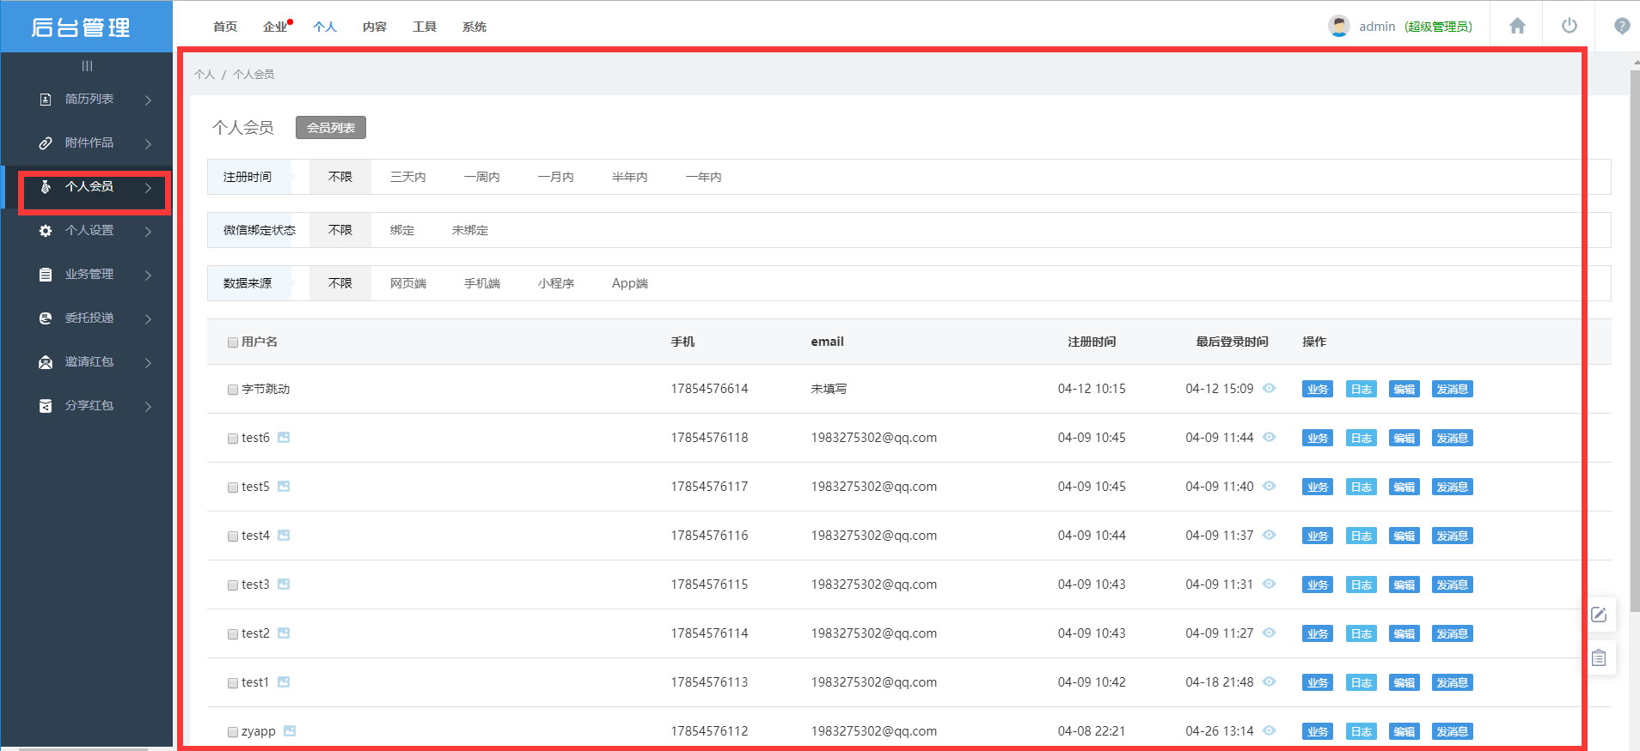

**图77** 个人会员功能界面

个人会员功能是管理员对个人用户的添加和删除管理，以及其相关信息的记录如用户名、手机、邮箱、注册时间、最后登录时间等，如图77所示。

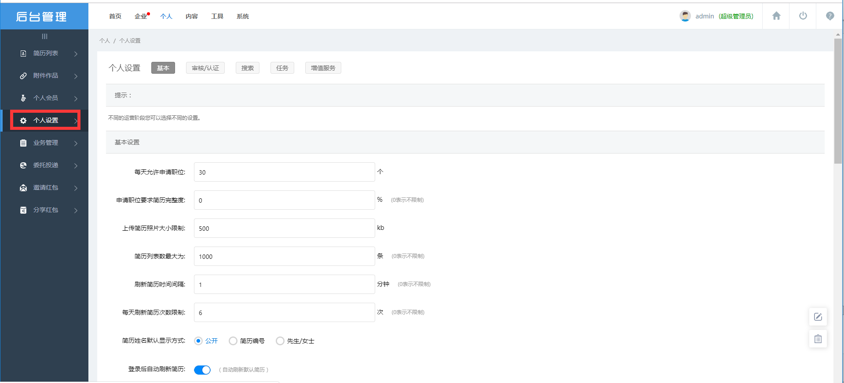

**图78** 个人设置界面

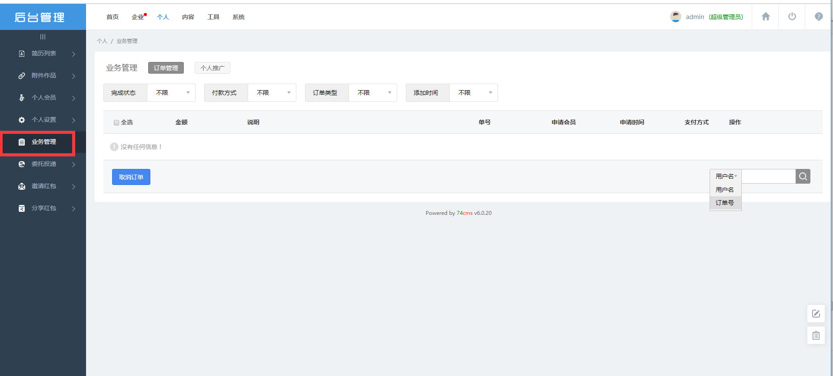

**图79** 业务管理功能界面

4、内容

内容模块主要是本系统的相关内容的管理与操作，涵盖功能有：公告管理、说明页、消息、新闻资讯、广告管理、友情链接、投诉建议、HR工具箱、帮助中心、账号申诉等。界面展示如图80所示：

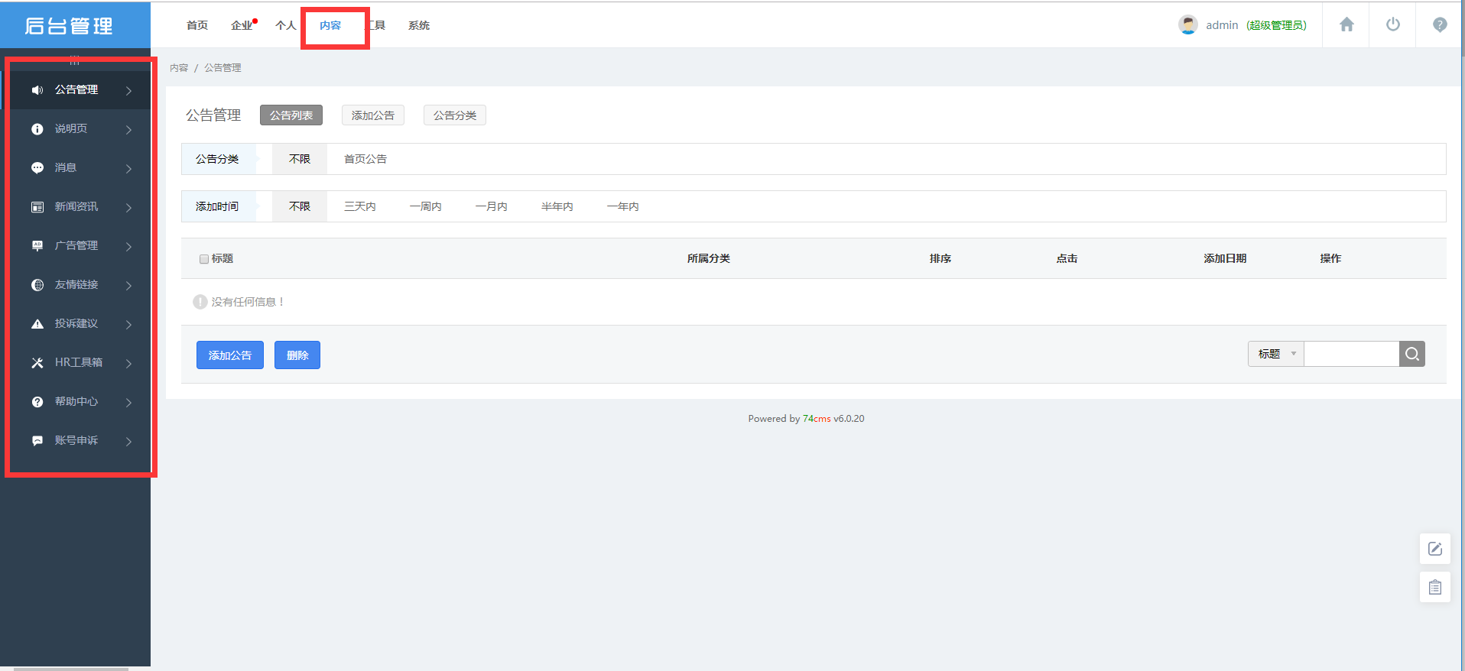

**图80** 内容功能界面

5、工具

工具模块主要是本人才招聘系统的一些辅助工具，如更新缓存、风格模板、账号合作、计划任务、支付方式、数据安全、百度链接、营销工具。详细界面展示如图81所示：

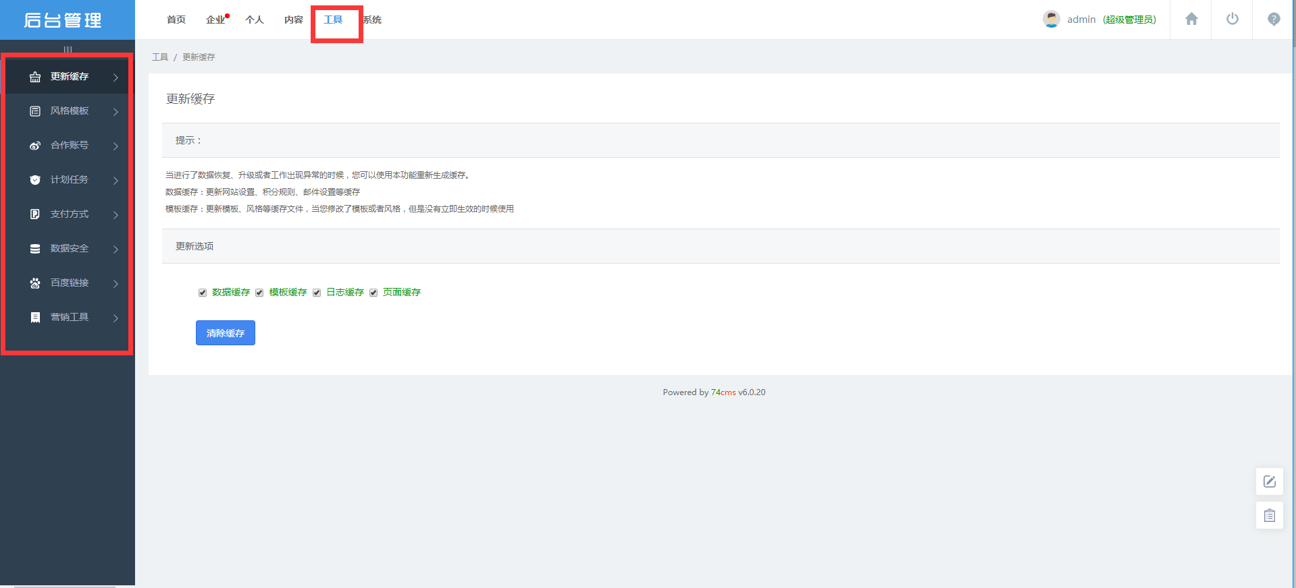

**图81** 工具功能界面

6、系统

系统模块主要是该人才招聘系统的一些配置，具体功能有：网站配置、安全设置、网站管理员、分类管理、页面管理、应用管理、导航设置、短信设置、微信平台、系统日志、短信平台、分站。详细界面显示如图82所示：

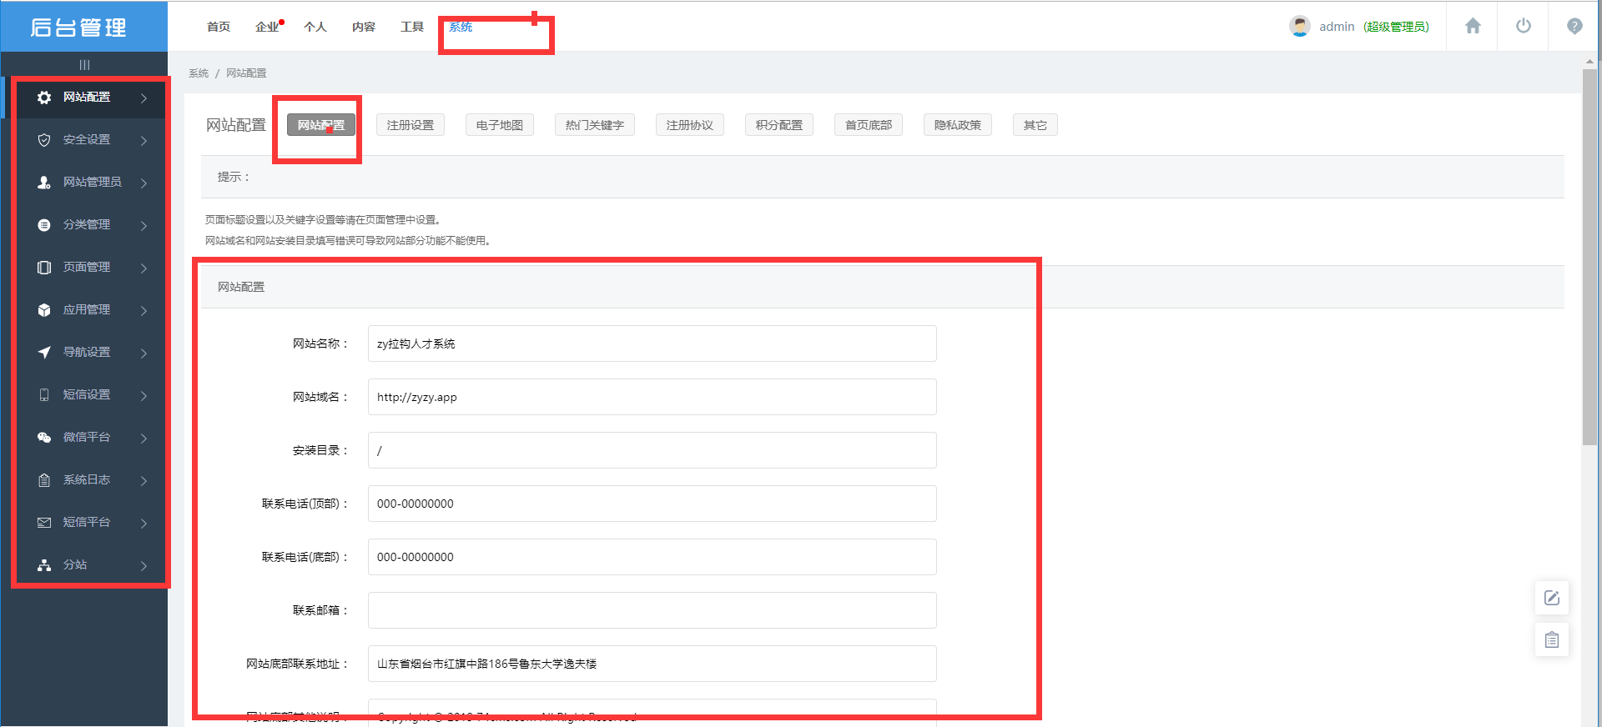

**图82** 系统功能界面

# 6结束语

本文的研究主旨，旨在现阶段公司岗位与求职者供不应求的社会矛盾基础上探讨现阶段人才招聘系统，并且以企业的实际需求和时代发展动向，对各大招聘系统加以改进和优化。并且设计结合现有的招聘流程，设计出一套具备满足个性化需求的人才招聘系统。

在实现过程中遇到许多问题。从最开始的选择实现语言到环境搭建，从ThinkPHP陌生框架的学习到运用框架来实现系统功能，从数不清的BUG到没有BUG，每一步到没有离开老师的指导。最终让本系统实现了设计的功能，有效的解决了求职者在求职过程中的复杂、繁琐的程序，能轻松的使用本系统进行网上企业信息查询、职位搜索、简历投递、网上面试等等。而企业用户也可以方便的对人才进行臻选和联系。本次毕业设计过程中，我通过查阅许多相关研究资料进过分析、设计、编码、调试以及论文的写作，使自己学到了不少有用的知识，与此同时也大大提高了自己的编程能力。

此次设计的人才招聘系统是一项基于PHP+MySQL为核心开发的人才系统。系统具有诸多特点，如：DIV+CSS构造页面，简洁规范的代码设计；高速缓存，避免频繁读取数据，有效提升系统性能；支持伪静态和生产HTML，每个页面都可以自定义URL；定时执行清除缓存，生成HTML等任务；使用非常简单，功能强大。今后我会努力提高自己的编程能力，继续完善本人才招聘系统，开发出更多的功能模块。

# 参考文献

[1] 刘华.基于网络的人力资源招聘研究[D].天津大学,2007:34-37.

[2] 马艳丽.浅析网络人才招聘的利与弊[J].科技信息(学术究),2008,10( 18):25-26.

[3] 唐丽均.企业网络招聘有效性影响因素分析[D].新疆财经大学,2010:43-45.

[4] 刘立.网上招聘系统分析、设计与实现[D].华中科技大学,2008:34-36.

[5] 孟宪辉.民营企业招聘人才模式研究[D].中国海洋大学,2009:29-31.

[6] 谷志华.基于PHP的求职招聘管理系统的设计与实现[J].湘南学院学报,2006, 26(2):23-24.

[7] 刘槐德,王永平.企业招聘管理系统的应用研究[].科技创新导报,2008, 8(4): 34-36.

[8] 林泽炎，田琳琳.中国人才市场的发展方向及基本矛盾分析[J].决策咨询通讯,2008,11(02):18-19.

[9] 李刚.即用即查HTML+CSS标签参考手册[z].人民邮电出版社, 2007:77-86.

[10] 李涛.C集团e-人才招聘管理体系改进研究[D].西北大学,2011:45-47.

[11] 陈庆平.PHP面向对象编程[M].北京: 清华大学出版社,2007:61-63.

[12] Apache, [ EB/OL] .http://baike .baidu.com/view/28283.htm.

[13] 张莉,王强,赵文等.SQLSERVER数据库原理及应用[M].北京:清华大学出版社,2003:78-80.

[14] MySQL, [ EB/OL] .tt://baike .baidu.com/view/24816.htm.

[15] 王琦,张勤民,李源等.用PHP技术实现三层架构的人事管理系统[J].电化教育研究，2005,1 1(8):27-29.

# 致谢

值此论文完成之际，首先非常感谢我的导师张忠磊老师，张忠磊老师对我的论文给予了很大的帮助，从论文的选题、系统的开发、论文的撰写以及各项修改工作，张忠磊老师都提出了很多的指导意见，他的细心指导和严格要求才使我完成了论文的各项工作。而且，张忠磊老师渊博的教学知识、严谨的治学态度、和蔼的待人之道都给我留下了深刻的印象，使我受益匪浅，并从思想深处给我以潜移默化的影响，我在此要张忠磊老师表示衷心的感谢!

另外，我要对大学四年中教授我知识的老师和帮助过我的同学表示感谢，因为他们才让我学到更多的知识、编程技能以及为人处世，非常感谢他们在学习和生活中给予我的鼓励与支持，让我顺利走到现在。同时，向所有参加论文评审和答辩的老师们表示感谢，感谢他们的诸多指导和帮助，我会一直铭记在心。

最后，谨祝各位老师圣体健康，工作顺利，诸各位同学朋友前程似锦，谢谢！